可行性研究报告

湖北省武汉市武昌区中北路（不动产单元号：420106011011GB00066W00000000）商业项目
【五矿信托-恒信共筑236号-博雅投资5号集合资金信托计划】
可行性研究报告

康正评字2021-1-0190-F01KXYJ3号

北京康正宏基房地产评估有限公司

2021年4月
报告编制单位：北京康正宏基房地产评估有限公司

法人代表： 齐 宏 高级经济师
注册房地产估价师
项目负责人； 王 鹏 注册房地产估价师
注册土地估价师
项目参加人员： 郑 燚 注册房地产估价师
注册土地估价师
韩 佳 睿

宁 小 鳗

编制时间：2021年4月8日至2021年4月15日

目 录
〔内容提要〕 1
第一章 可行性研究说明 3
一、委托单位 3
二、编制单位 3
三、编制目的 3
四、可行性研究的主要内容 3
五、编制日期 4
六、本报告编制依据和说明 4
（一）报告编制依据 4
（二）报告编制说明 4
七、本报告使用说明 5
第二章 项目建设条件评价 6
一、项目建设内容、规模和建设方案 6
（一）项目建设地点 6
（二）项目建设规模及建造标准 8
二、项目工程建设进程评价 9
三、项目建设条件评价 10
四、施工、监理单位资质评价 11
五、环境保护评价 11
第三章 市场评估 12
一、市场环境评价 12
（一）城市概况 12
（二）城市经济运行概况 13
（三）城市规划与发展目标 15
（四）土地市场概况 19
（五）房地产市场概况 26
（六）房地产政策 29
（七）区域市场分析 32
二、项目市场竞争能力分析 45
（一）优势 45
（二）劣势 45
（三）机会 45
（四）威胁 45
三、市场前景预测 45
（一）项目定位分析 45
（二）项目销售价格定位分析 46
第四章 投资估算和筹资评价 47
一、投资估算 47
（一）估算原则 47
（二）投资构成及估算依据 47
（三）项目投资估算 47
二、筹资评价 50
三、投资计划安排 50
第五章 项目效益 52
一、测算原则及考虑因素 52
二、预测数据的计取 52
（一）收入测算 52
（二）开发成本 53
（三）利润分配 53
三、项目财务效益测算 54
（一）项目盈利能力预测 54
（二）项目财务效益预测 54
第六章 项目效应与风险评价 55
一、风险评价及防范措施 55
二、项目效应评价 56
第七章 结论 57
附件： 58

湖北省武汉市武昌区中北路（不动产单元号：420106011011GB00066W00000000）商业项目【五矿信托-恒信共筑236号-博雅投资5号集合资金信托计划】
可行性研究报告

〔内容提要〕
五矿国际信托有限公司：
受贵公司委托，我公司对湖北省武汉市武昌区中北路（不动产单元号：420106011011GB00066W00000000）商业项目进行了调查分析，形成了房地产开发项目可行性研究报告。本报告从项目概况、项目投资环境、房地产市场分析、项目投资估算、项目经济效益分析、项目风险分析等方面进行了较为全面的分析研究，主要内容摘录如下：
建设项目为湖北省武汉市武昌区中北路（不动产单元号：420106011011GB00066W00000000）商业项目，该项目由武汉天合锦瑞房地产发展有限公司（以下简称“建设单位”）开发建设。2017年9月14日，建设单位已与武汉市国土资源局签订项目《国有建设用地使用权出让合同》及附件、已缴清地价款、已取得《不动产权证书》、《建设用地规划许可证》、《建设工程规划许可证》、《建筑工程施工许可证》。
根据建设单位提供的上述资料以及《规划指标表》，该项目出让宗地面积为19463.21平方米，规划建筑面积合计为143508.95平方米（其中：超高层写字楼 83777.13 平方米、平层公寓41212.91平方米、地上集中商业17143.21平方米、地下集中商业5513.06平方米、非人防地下车库36257.16平方米、公共配套 659.99平方米、设备及其他11004.57平方米、人防7581平方米、车位共1320个）。
建设项目总投资为270894万元，经测算项目可实现销售收入364918万元，税前利润总额61388万元，税后利润总额46041万元，销售利润率（税后）12.62%，表明项目有一定盈利能力。项目内部收益率25.39%。在基准折现率10%的条件下，财务净现值35578万元。测算结果表明，财务内部收益率高于基准折现率，财务净现值大于零，表明项目在财务上是可行的。
评估认为，项目主要存在市场风险、规划指标实现风险、工期控制及取得预售风险、成本控制风险。

第一章 可行性研究说明

一、委托单位
单位名称：五矿国际信托有限公司
公司地址：青海省西宁市城中区创业路108号南川工业园区投资服务中心1号楼4层
法定代表人：王卓
经营范围：资金信托；动产信托；不动产信托；有价证券信托；其他财产或财产权信托；作为投资基金或者基金管理公司的发起人从事投资基金业务；经营企业资产的重组、购并及项目融资、公司理财、财务顾问等业务；受托经营国务院有关部门批准证券承销业务；办理居间、咨询、资信调查等业务；代保管及保管箱业务；存放同业、拆放同业、贷款、租赁、投资方式运用固有财产；以固有财产为他人提供担保；从事同业拆借；受托境外理财；法律法规规定或中国银行保险监督管理委员会批准的其他业务。

二、编制单位
单位名称：北京康正宏基房地产评估有限公司
公司地址：北京市朝阳区裕民路12号中国国际科技会展中心B座10层1001室
资质级别：在全国范围内从事土地估价业务
资质证书号：A201111009
法人代表：齐 宏

三、编制目的
为委托单位了解湖北省武汉市武昌区中北路（不动产单元号：420106011011GB00066W00000000）商业项目可行性提供参考依据。

四、可行性研究的主要内容
1、分析项目开发的合法、合规性；
2、分析城市总体发展状况和房地产投资环境；
3、项目所在区域房地产市场现状，分析项目竞争力；
4、对项目的总投资进行估算；
5、对项目进行财务分析，计算评价指标，对财务可行性进行分析评价；
6、评价项目的风险。

五、编制日期
2021年4月8日至2021年4月15日

六、本报告编制依据和说明

（一）报告编制依据
本报告主要依据和参考以下文件及相关资料：
- 《国有建设用地使用权出让合同》[电子监管号：4201002017B23616]及附件
- 地价款及相关税费票据
- 《不动产权证书》[鄂（2017）武汉市市不动产权第0001140号]
- 《建设用地规划许可证》[编号：武规地[2017]084号]
- 《建设工程规划许可证》[编号：武规建[2019]082号]
- 《建筑工程施工许可证》[编号：42010620180419001BJ4001]
- 《规划指标表》
- 建设单位提供的有关项目的其他资料
- 国家及地方颁布的相关法律规章制度、当地现行财税政策
- 《房地产开发项目经济评价方法》（2006版）
- 《建设项目经济评价方法与参数》（第三版）
- 市场调研资料

（二）报告编制说明
1、本报告的编制依据了中华人民共和国相关法律、法令、法规和政策、具体规定，其基础资料和数据来自于有关主管部门颁布的文件和融资主体提供的资料，以及研究人员经过调研分析后所得的资料、信息。
2、在进行财务效益分析和测算过程中，采用了国际和国内通用的理论和方法，并结合现行会计制度、税收法规和房地产市场价格体系，进行合理假定和适当简化。
3、本报告中的项目出让宗地面积及规划建筑面积以《国有建设用地使用权出让合同》[电子监管号：4201002017B23616]及附件、《建设工程规划许可证》[编号：武规建[2019]082号]、《规划指标表》为依据。
4、截至2021年4月8日，建设单位已缴清项目地价款及契税、印花税。
5、本报告中的已投资金额以建设单位提供的财务数据为准，在此提请报告使用者注意。

七、本报告使用说明

（一）本报告依前文编制目的供委托单位使用。除依据法律和相关规定需公开情形外，未经受托方同意，报告的全部或部分内容不得发表于公开的媒体上。

（二）本报告所依据的权属资料、财务资料及其他相关说明文件等基础资料由建设单位以原件或复印件形式提供，资料提供者应对其真实性、合法性负责，如基础资料改变，本报告需重新调整。

（三）本报告结论自出具日起有效期为一年。超过一年，需重新进行研究分析。

第二章 项目建设条件评价

一、项目建设内容、规模和建设方案

（一）项目建设地点
建设项目位于湖北省武汉市武昌区中北路，项目地块现状东至“中北春天”项目用地，南至建机侧路，西至中北路，北至车家岭街，于2018年9月正式开工，项目目前处于停工状态。建设项目位于中北路板块，二环线内，属武汉市武昌区。
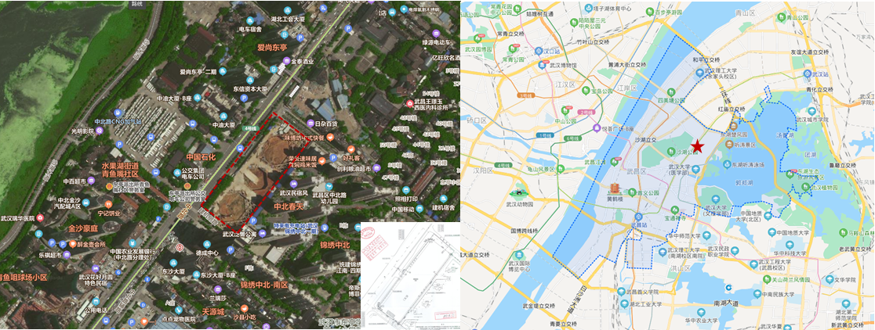
项目用地规划平面图 项目位置示意图
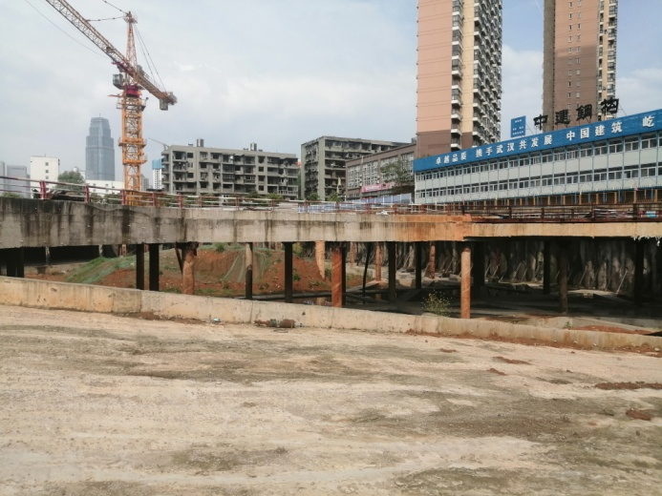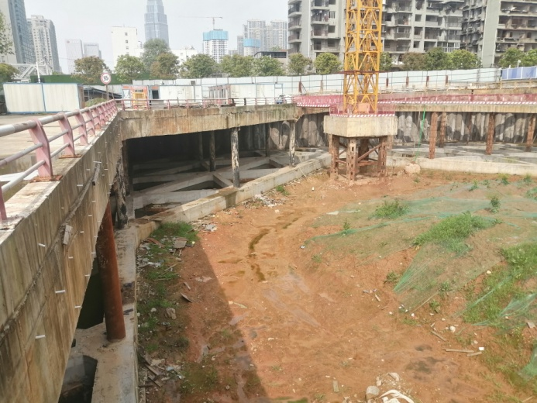
项目内部现状
项目周边整体开发程度较成熟，项目所在区域商业、办公项目较为集中，有金地自在城金地广场商业街、铁建1818中心、汉街总部国际万达尊写字楼、华宇旭辉大厦、湖北创投大厦、联发国际大厦、武汉绿地中心等商办项目；项目西侧临近沙湖公园，东侧临近郭郑湖，自然景观较好。
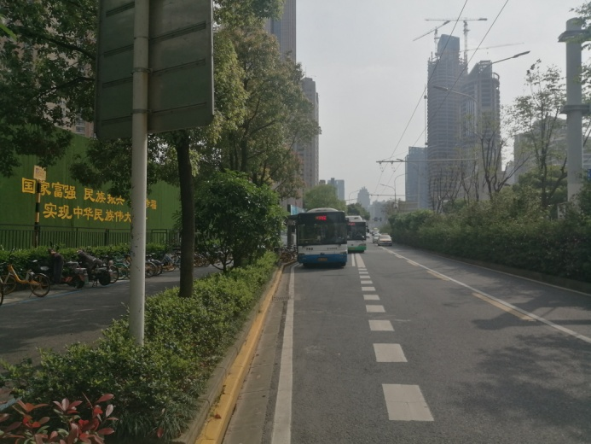 | 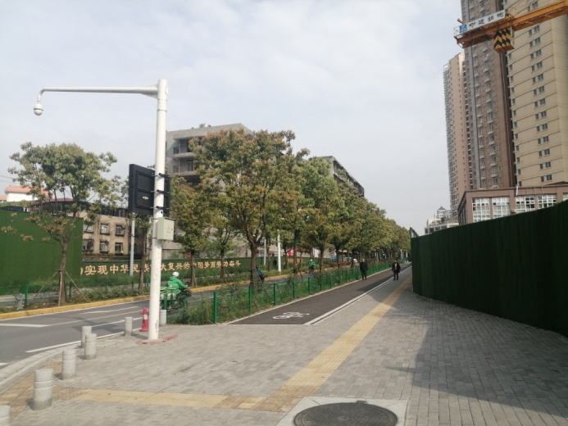
项目西侧中北路 | 项目北侧车家岭街
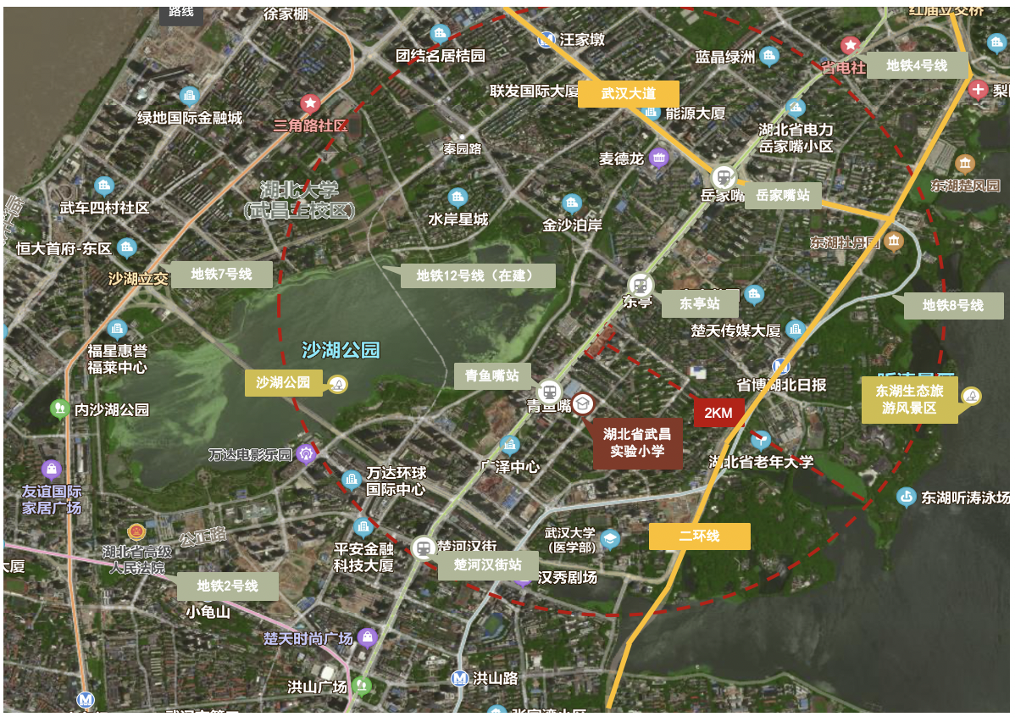
目前，项目所在区域公共配套较为成熟，商业、办公、教育和医疗设施，周边公共配套情况具体情况为：
交通：项目紧邻城市主干道中北路，东侧临近武汉市二环线，行车出行较为便利；项目临近地铁4号线东亭站，地铁4号线向西可通往汉阳区，该线路向北可对接地铁8号线，8号线向南连接洪山区，向北连接江岸区；项目临近中北路车家岭公交站，所通公交线路为102、530、540、566、677路等。
商业、办公：项目所在区域商业、办公项目较为集中，有金地自在城金地广场商业街、铁建1818中心、汉街总部国际万达尊写字楼、华宇旭辉大厦、湖北创投大厦、联发国际大厦、武汉绿地中心等商办项目，临近武汉市楚河汉街商业街；
教育：有武汉市东亭学校第一（小学部）、湖北省武昌实验小学、武汉市中北路中学等教育配套资源；
医疗：武汉大学中南医院、湖北大学医院；
景观及人文资源：西侧临近沙湖公园，东侧临近东湖生态旅游风景区，景观较好。

（二）项目建设规模及建造标准
1、项目用地出让条件
根据《国有建设用地使用权出让合同》[电子监管号：4201002017B23616]及附件，该项目用地部分规划设计条件如下：
（1）规划用地情况
规划总用地面积：19463.21平方米
规划用地性质：商业服务业设施用地
（2）土地使用强度
建筑面积：138000平方米
容积率：按建筑面积与净用地面积的比值计算（约7.0）
（3）建筑设计要求
- 临中北路控制10米宽绿化带；
- 采取双塔布局形式，北塔约230米，南塔约120米。
2、项目建造规划
项目用地已由建设单位——武汉天合锦瑞房地产发展有限公司于2016年8月16日通过出让方式竞得，成交价89700万元，成交地面单价3033.69万元/亩，成交楼面单价6500元/㎡。
根据建设单位提供的资料，项目规划为商业办公项目，北塔拟建为51层超高层写字楼，南塔拟建为34层平层公寓，北塔、南塔由集中商业连接，车库位于地下，共计1320个。项目总规划建筑面积为203149.03平方米。
建设项目当前拟报规经济技术指标详见下表。
业态 |  |  | 规划建筑面积 | 套（个）数
经营性 | 1 | 超高层写字楼 | 83777.13 | ——
经营性 | 2 | 平层公寓 | 41212.91 | ——
经营性 | 3 | 地上集中商业 | 17143.21 | ——
经营性 | 4 | 地下集中商业 | 5513.06 | ——
经营性 | 5 | 非人防地下车库 | 36257.16 | 1320
经营性 | 小计 |  | 183903.47
非经营性 | 1 | 公共配套 | 659.99
非经营性 | 2 | 设备及其他 | 11004.57
非经营性 | 3 | 人防 | 7581
非经营性 | 小计 |  | 19245.56
合计 |  |  | 203149.03
单位：平方米
3、项目建造标准
项目拟建楼栋为钢混结构，拟建造标准公共部分精装修，平层公寓精装修交付，超高层写字楼、集中商业及地下车库毛坯交付。截至本报告出具日，详细建造标准建设单位尚未提供。

二、项目工程建设进程评价
1、建设项目已经取得政府相关部门的批准文件如下：
日期 | 批准单位 | 文件
2017-9-14 | 武汉市国土资源局 | 《国有建设用地使用权出让合同》[电子监管号：4201002017B23616]
2017-9-14 | 武汉市不动产登记局 | 《不动产权证书》[鄂（2017）武汉市市不动产权第0001140号]
2017-10-12 | 武汉市国土资源和规划局 | 《建设用地规划许可证》[编号：武规地[2017]084号]
2019-5-17 | 武汉市国土资源和规划局 | 《建设工程规划许可证》[编号：武规建[2019]082号]
2019-10-31 | 武汉市城乡建设局 | 《建筑工程施工许可证》[编号：42010620180419001BJ4001]

本报告建设项目的规划情况以建设单位提供的《国有建设用地使用权出让合同》[电子监管号：4201002017B23616]及附件、《建设工程规划许可证》[编号：武规建[2019]082号]、《规划指标表》为依据。
2、项目工程进度说明
（1）建设进度
建设项目预计建设工期约19个季度，具体如下：
2017年-2019年签订《国有建设用地使用权出让合同》[电子监管号：4201002017B23616]，并取得项目《不动产权证书》[鄂（2017）武汉市市不动产权第0001140号]、《建设用地规划许可证》[编号：武规地[2017]084号]、《建设工程规划许可证》[编号：武规建[2019]082号]、《建筑工程施工许可证》[编号：42010620180419001BJ4001]。
项目于2018年3季度已开工，开始土石方及支护工程、桩基础工程；目前已停工，预计2021年2季度复工。
2021年2-4季度开始土石方及支护工程、桩基础工程、地下室结构、地下室工程；
2021年3季度至2021年4季度项目整体出正负零且局部高层主体结构施工；
2021年4季度取得《商品房预售许可证》并开始进行主体工程施工；
2021年2季度至2023年3季度完成给排水工程、强电工程、弱电工程、消防工程、燃气工程、电梯工程、通讯工程、公共部分装修，同时进行室外配套工程，室内装修工程；
2023年3季度至2023年4季度完成竣工验收；
2023年4季度交房。
（2）销售进度
建设项目预计销售期约13个季度。
超高层写字楼部分预计2021年4季度开始销售，至2023年4季度销售完毕；
平层公寓部分预计2021年4季度开始销售，至2022年4季度销售完毕；
地上集中商业部分预计2022年2季度开始销售，至2024年4季度销售完毕；
地下集中商业部分预计2023年1季度开始销售，至2024年4季度销售完毕；
地下车库部分预计2024年1季度开始销售，至2024年3季度销售完毕。

三、项目建设条件评价
项目目前市政基础设施条件达“六通”（即通路、通电、通讯、通上水、通下水、通燃气），地块内尚未开工。

四、施工、监理单位资质评价
截至本报告出具日，建设单位未能提供有关施工、监理单位资质相关信息。

五、环境保护评价
项目工程建设内容为居住项目，主要环境问题是地下车库、生活污水、噪声及施工期扬尘和噪声等。截至本报告出具日，建设单位正在申请环境保护相关批准文件。

第三章 市场评估

一、市场环境评价

（一）城市概况
【地理位置】武汉，简称“汉”，俗称“江城”，位于中国中部、湖北省东部、长江与汉江交汇处，是国家历史文化名城，中国中部地区的中心城市，是全国重要的工业基地、科教基地和综合交通枢纽，是湖北省省会。地理位置为北纬29°58′～31°22′，东经113°41′～115°05′。在平面直角坐标上，武汉市东西最大横距134千米，南北最大纵距约155千米，形如一只自西向东翩翩起舞的彩蝶。武汉的最东边在新洲区徐古街将军山村，最西边在蔡甸区侏儒街国光村，最南边在江夏区湖泗街均堡村，最北边在黄陂区蔡店街李冲村。
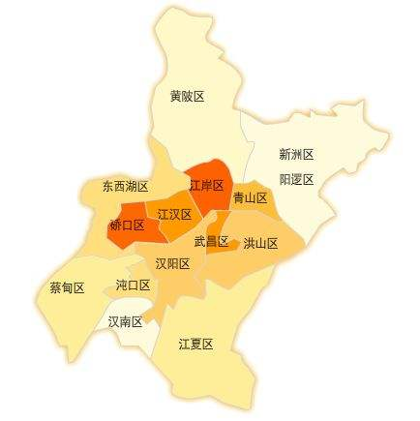
【行政建置】长江、汉江纵横交汇通过市区，形成了武昌、汉口、汉阳三镇鼎立的格局，通称武汉三镇。2018年辖江岸、江汉、桥口、汉阳、武昌、青山、洪山、蔡甸、江夏、黄陂、新洲、东西湖、汉南13个行政区及武汉经济技术开发区（汉南区）、东湖新技术开发区、东湖生态旅游风景区、武汉化学工业区（2018年与青山区合并）、武汉临空港经济技术开发区和武汉新港等6个功能区。区下辖156个街道办事处、1个镇、3个乡。全市群众自治组织3182个，其中，社区居委会1377个，村民委员会1805个。全市土地面积8569.15平方千米，建城区面积723.74平方千米。。
【自然资源】地质、地貌：地质结构以新华夏构造体系为主，几乎控制全市地质构造的轮廓；地貌属鄂东南丘陵经汉江平原东缘向大别山南麓低山丘陵过渡地区，中间低平，南北丘陵、岗垄环抱，北部低山林立。气候：武汉市属北亚热带季风性（湿润）气候，具有常年雨量丰沛、热量充足、雨热同季、光热同季、冬冷夏热、四季分明等特点。水资源：武汉市江河纵横，河港沟渠交织，湖泊库塘星布，滠水、府河、倒水、举水、金水、东荆河等河流从市区两侧汇入长江，形成以长江为干流的庞大水网。
【人口分布】2018年末，武汉市常住人口1108.1万人，户籍总人口为883.73万人。其中，男性450.08万人，女性433.65万人；乡村人口236.80万人，城镇人口646.93万人。全市人口出生率为13.74‰，死亡率5.51‰；自然增长率由上年的3.95‰上升到8.23‰。

（二）城市经济运行概况
根据全省市州生产总值统一核算结果，初步核算，2020年武汉市地区生产总值15616.06亿元，按可比价格计算，比上年同期下降4.7%，降幅比一季度收窄35.8个百分点。分产业看，第一产业增加值402.18亿元，下降3.8%，收窄32.6个百分点；第二产业增加值5557.47亿元，下降7.3%，收窄38.1个百分点；第三产业增加值9656.41亿元，下降3.1%，收窄34.6个百分点。
1、农业生产明显回暖
2020年，武汉市农林牧渔业增加值比上年下降3.7%，降幅比一季度收窄33.2个百分点。全市粮食总产量89.60万吨，增加0.99万吨，增长1.1%；蔬菜产量777.52万吨，下降0.3%；水产品产量42.67万吨，下降3.4%。
2、工业生产加快恢复
2020年，武汉市规上工业增加值比上年下降6.9%，比一季度收窄32.8个百分点。其中12月当月增长12.1%，连续6个月保持正增长并创年内新高。
从行业看，重点行业继续回暖。2020年，全市12大重点工业行业增加值增速与一季度相比“11快1缓”。其中烟草制品业增长6.2%，计算机、通信和其他电子设备制造业增长2.4%，医药制造业增长1.4%，增速分别高于全市规上工业13.1、9.3和8.3个百分点；汽车制造业，电力、热力生产和供应业增加值分别下降4.1%、6.2%，降幅均小于全市规上工业。
3、固定资产投资回升有力
2020年，武汉市固定资产投资比上年下降11.8%，比一季度收窄69.8个百分点。
分领域看，2020年，工业投资、基础设施投资、房地产开发投资分别下降20.4%、16.7%、6.4%，降幅分别比一季度收窄68.0、67.4、69.3个百分点。民间投资下降18.8%，比一季度收窄65.8个百分点，占全市投资比重为47.0%。
4、消费市场稳步恢复
2020年，武汉市实现社会消费品零售总额6149.84亿元，比上年下降20.9%，降幅比一季度收窄24.8个百分点。其中12月当月增长2.2%，实现年内首次转正。
分行业看，限上批零及餐饮企业经营发展回暖态势明显。限上批发业销售额、零售业销售额、住宿业营业额、餐饮业营业额分别下降13.5%、12.9%、35.3%、21.4%，降幅分别比一季度收窄24.3、32.0、4.5、35.1个百分点。
从商品类别看，15个商品大类累计零售额同比“3升12降”，其中建筑及装潢材料类、中西药品类、家用电器和音像器材类分别增长13.4%、8.6%、8.0%。
5、进出口快速增长
2020年，武汉市完成进出口总额2704.3亿元，由一季度同比下降16.1%转为比上年增长10.8%。其中，进口额1282.6亿元，增长19.0%，增速比一季度加快2.2个百分点；出口额1421.7亿元，由一季度同比下降38.4%转为比上年增长4.3%。
6、财政收入逐步回升
2020年，武汉市一般公共预算总收入2392.77亿元，比上年下降17.8%，降幅比一季度收窄26.2个百分点。地方一般公共预算收入1230.29亿元，下降21.3%，降幅收窄24.6个百分点。在地方一般公共预算收入中，税收收入1041.06亿元，下降21.2%，降幅收窄23.2个百分点。
7、金融市场较快增长
截止2020年12月末，武汉市金融机构本外币存款余额为31005.89亿元，比上年增长8.2%，比年初增加2299.23亿元。本外币贷款余额为36855.97亿元，增长14.8%，比年初增加4721.71亿元。
8、居民收入与经济增长基本同步
2020年，城镇居民人均可支配收入50362元，比上年下降2.6%；农村居民人均可支配收入24057元，下降2.9%。
9、CPI温和上涨
2020年，武汉市居民消费价格同比上涨2.4%。从分类看，八大类商品及服务价格“四涨四跌”，其中食品烟酒、其他用品及服务、衣着、医疗保健分别上涨8.7%、5.3%、1.5%和1.2%，交通和通信、居住、生活用品及服务、教育文化和娱乐分别下降2.8%、1.5%、0.3%和0.1%。

（三）城市规划与发展目标
1、长江中游城市群
2015年3月26日，国务院正式批复《长江中游城市群发展规划》。长江中游城市群正是定位中国经济发展新增长极、中西部新型城镇化先行区、内陆开放合作示范区和“两型”社会建设引领区。
规划明确要求充分发挥武汉科教优势和产业优势，强化辐射引领作用，开展国家创新型城市试点，提升国际化水平；全面加快武汉城市圈一体化建设，推进武汉与鄂州、孝感、咸宁、黄冈、黄石等同城化发展，加强与汉江生态经济带和鄂西生态文化旅游圈联动发展；积极推进“两型”社会综合配套改革试验区和自主创新试验区建设，率先在优化结构、节能减排、自主创新等方面实现新突破，把武汉城市圈建设成为全国重要的综合交通运输枢纽、先进制造业和高技术产业基地、中部地区现代服务业中心。
- 规划范围  长江中游城市群是以武汉城市圈、环长株潭城市群、环鄱阳湖城市群为主体形成的特大型城市群，规划范围包括：湖北省武汉市、黄石市、鄂州市、黄冈市、孝感市、咸宁市、仙桃市、潜江市、天门市、襄阳市、宜昌市、荆州市、荆门市，湖南省长沙市、株洲市、湘潭市、岳阳市、益阳市、常德市、衡阳市、娄底市，江西省南昌市、九江市、景德镇市、鹰潭市、新余市、宜春市、萍乡市、上饶市及抚州市、吉安市的部分县（区），国土面积约31.7万平方公里。 | 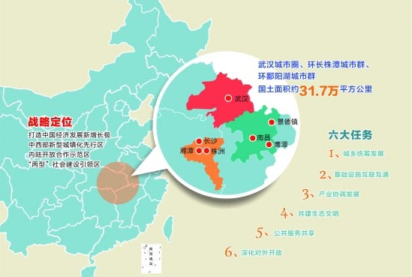
- 发展目标
到2020年，长江中游城市群整体经济实力明显增强，转变经济发展方式取得实质性进展；交通、能源、信息等基础设施全面对接联网，布局合理、特色鲜明、分工合作的产业发展格局初步形成；城镇体系更加完善，中心城市辐射带动能力明显增强，城乡统筹发展和城乡一体化发展格局基本形成；市场一体化建设取得重大进展，开放型经济向更广领域和更高层次迈进；流域生态环境保护取得积极成效，生态环境质量位居全国前列；基本公共服务体系一体化水平稳步提升，社会就业更加充分，人民生活水平不断提高。
到2030年，稳步走上科学发展道路，现代市场体系和城乡发展一体化体制机制更加完善，开放开发水平进一步提升，城乡、区域发展格局更加优化，经济社会持续健康发展，城乡生活和谐宜人，发展成为我国经济增长与转型升级的重要引擎和具有一定国际竞争力的现代化城市群。

2020年8月18日，由省交投集团投资建设的武汉城市圈环线高速大随至汉十段（孝感北段）通过交工验收。至此，历经12年建设、全长560公里的武汉城市圈环线高速正式“画圆”贯通。武汉城市圈环线高速公路建设始于2008年，是《湖北省省道网规划纲要（2011-2030年）》中“九纵五横三环”高速公路网中的一环，全长560公里，包括鄂东、嘉鱼两座长江大桥。
该环线“画圆”，进一步织密了湖北高速路网，对全面激活“1+8”城市圈交通枢纽、助力沿线地方经济发展和湖北疫后重振将发挥重要作用。
2012年，湖北省正式发布《湖北省省道网规划纲要（2011-2030年）》，将“六纵五横一环”高速公路网升级为“九纵五横三环”，武汉城市圈环线高速就是其中一环。根据《规划》，到2020年，武汉城市圈环线全部建成，基本实现圈内所有城市15分钟可上高速。  圈环线全长560公里，分为东、南、西、北4段，其中东段利用大广高速，北段利用麻安高速，南段新建黄咸高速、咸通高速等，西段新建孝仙洪高速、嘉鱼长江大桥等。 | 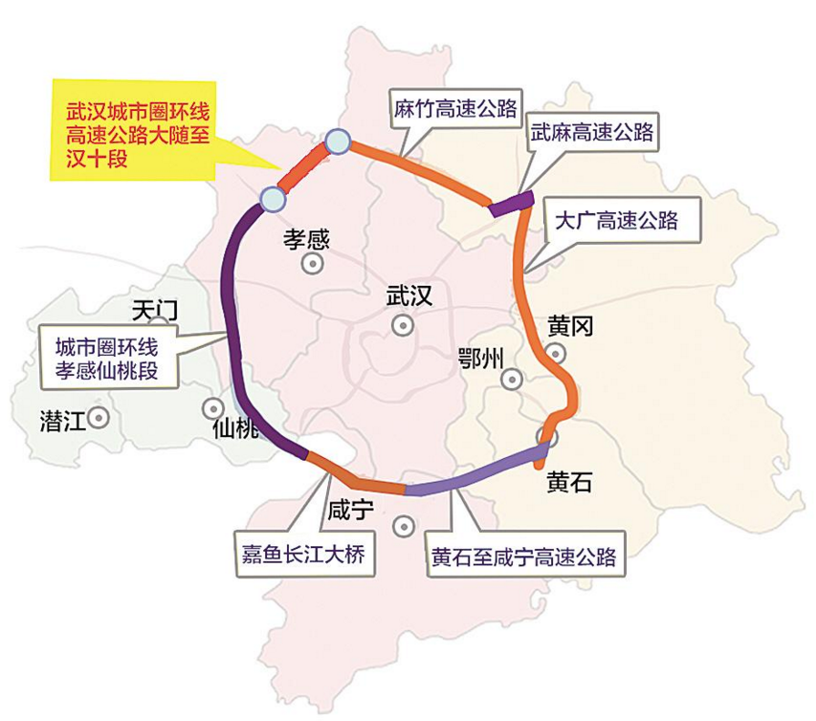

2、湖北省
2021年4月，《湖北省国民经济和社会发展第十四个五年规划和二〇三五年远景目标纲要》正式发布，规划纲要明确了15个方面的主要任务，其中 “推进区域协调发展”任务凸显湖北省着力构建“一主引领，两翼驱动，全域协同”的区域发展新布局。
- 突出“一主引领”
（1）支持武汉做大做强
支持武汉加快建设国家中心城市、长江经济带核心城市和国际化大都市，提升全国经济中心、科技创新中心、商贸物流中心、区域金融中心和国际交往中心功能，全面增强城市核心竞争力，更好服务国家战略、带动区域发展、参与全球分工。
（2）打造武汉城市圈升级版
建立完善协同联动推进机制，制定同城化发展规划，以光谷科技创新大走廊、航空港经济综合实验区、武汉新港建设为抓手，推动形成城市功能互补、要素优化配置、产业分工协作、交通便捷顺畅、公共服务均衡、环境和谐宜居的现代化大武汉都市圈，加快武汉城市圈同城化发展。推动武汉城市圈城市明确定位、完善功能、协同发展。
- 强化“两翼驱动”
（1）建设“襄十随神”城市群
支持襄阳加快建设省域副中心城市、汉江流域中心城市和长江经济带重要绿色增长极，推动制造业创新发展和优化升级，打造国家智能制造基地、国家现代农业示范基地、全国性综合交通枢纽、区域性创新中心和市场枢纽，在中部同类城市中争当标兵，提升综合实力和区域辐射引领能力。推动“襄十随神”城市群落实汉江生态经济带发展战略，打造全省高质量发展北部列阵，建设成为联结长江中游城市群和中原城市群、关中平原城市群的重要纽带。
（2）建设“宜荆荆恩”城市群
支持宜昌加快建设省域副中心城市、长江中上游区域性中心城市和长江经济带绿色发展示范城市，提升战略性新兴产业和现代服务业发展能级，打造区域性先进制造业中心、交通物流中心、文化旅游中心、科教创新中心、现代服务中心，在长江沿岸同类城市中争当标兵，增强竞争力和区域辐射引领能力。推动“宜荆荆恩”城市群落实长江经济带发展战略，打造全省高质量发展南部列阵，建设成为联结长江中游城市群和成渝地区双城经济圈的重要纽带。
- 促进“全域协同”
坚持点面支撑、多点发力，支持全省各地立足资源环境承载能力，发挥比较优势竞相发展，打造更多高质量发展增长极增长点，形成全域协同发展格局。
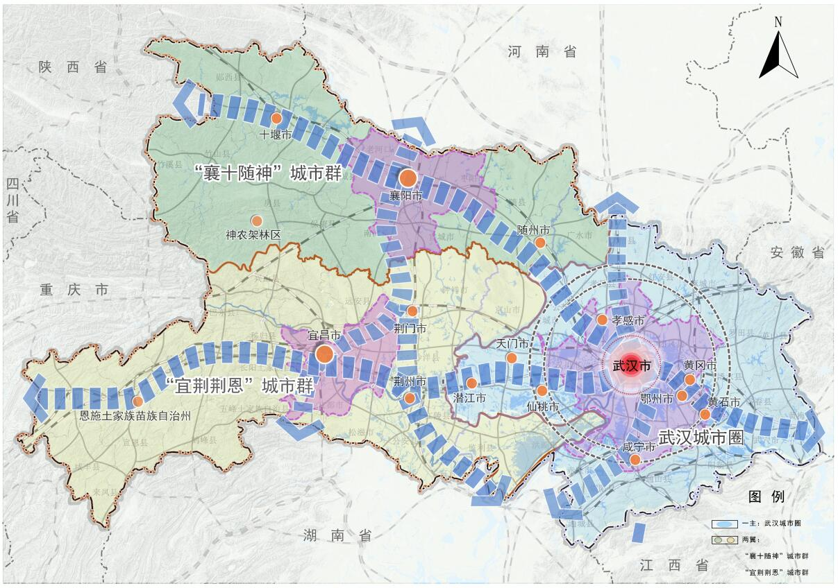

3、武汉市
2016年，按照“两规合一、三规同步、多规融合”的工作思路，武汉市人民政府正式启动了新一轮城市总体规划编制工作。2017年2月，国务院正式同意武汉市开展2035年城市总体规划编制。规划坚持以人为本、区域协调、生态优先，平衡发展的基本思路，强化对战略性、结构性、管控性内容的探索，形成《武汉市城市总体规划（2017-2035年）》。
- 战略目标定位
规划以落实国家发展要求、彰显城市特色和满足人民美好生活需求为重点，提出武汉发展目标为“创新引领的全球城市，江风湖韵的美丽武汉”，将城市性质确定为“国家中心城市，全国重要的科技创新中心、现代服务中心、先进制造中心和综合交通中心，国际滨水文化名城”。
- 空间结构布局
区域层面，以“1小时通勤圈”为核心构建武汉大都市区，形成以武汉主城为核心，以武鄂、汉孝、武咸、武仙洪为4条主要发展廊道，以鄂州、黄石、黄冈、孝感、咸宁、仙桃等6个地级市为综合服务节点的“146”大都市区空间格局。
城市层面，突出生态底线约束和交通廊道引领的作用，构建“1331”的开放式、多中心、网络化城市空间结构，即提升1个主城，对三环线内区域，以长江主轴为核心打造中央活动区，突出现代服务和环境品质提升；按照“大城市”标准打通光谷、车都、临空3个副城，突出战略功能和美丽城市打造，分别承载科技创新、先进制造、枢纽物流等国家中心城市核心职能；建设东部、南部、西部3个新城组群，突出产城融合和宜居宜业发展，分别重点打造产业转型、产学研融合、生态文明示范区；同时面向未来，以超前理念、世界眼光，建设长江新城。非集中建设区，主要包括城镇开发边界以外的区域，规划构建“功能小镇+生态村庄+城野公园”的功能体系，依托山水资源和区位优势，推进功能小镇建设，形成田园化生态村庄体系，构建复合型郊野公园集群。
武汉总共分为中央活动区、城市副中心、新城中心、组团/市镇中心四个层次。中央活动区规划范围为武汉市三环线内。未来城市副中心将增至10个，分别是杨春湖、谌家矶、汉江湾、四新、南湖、鲁巷、豹澥、武湖、宋家岗、沌口，其中杨春湖、谌家矶、汉江湾、四新、南湖、鲁巷6个副中心被中央活动区含括。规划中新城中心则有9个，通常为各个远城区的城市建设聚集地，分别是：前川、邾城、吴家山、阳逻、蔡甸、中法生态城、常福、纱帽、纸坊，将承担起新城区的主要发展重担。组团/市镇中心不属于传统的城区范围，大多数都会以特色小镇的类型进行建设，例如江夏五里界、山坡、蔡甸永安、新洲仓埠等地区。
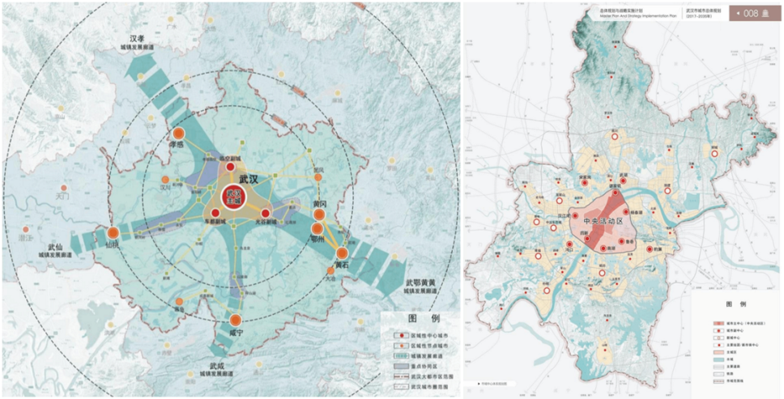
- 轨道交通
为了加强武汉与周边城市的联系，规划有通往黄石、道观河、木兰、孝感、汉川、仙桃、新滩7条市郊铁路。
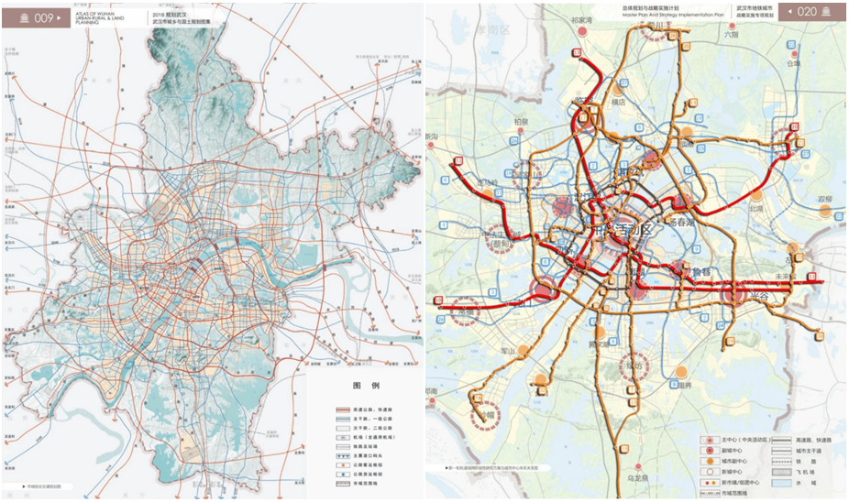

（四）土地市场概况
1、供应情况
根据《市人民政府办公厅关于2021年度全市国有建设用地供应计划的批复》，2021年度武汉市市级（含中心城区、开发区和新城区）国有建设用地供应计划总规模为70000亩，其中，中心城区计划供应土地17572亩；开发区和新城区计划供应土地52428亩。2021年度武汉市国有建设用地供应计划中，住宅用地供应规模为18000亩（其中，保障房供地规模为3300亩、租赁住房项目供地规模为1800亩、商品房项目供地规模为12900亩）、商服用地供应规模为5400亩、工业用地供应规模为14000亩、公服用地用地供应规模为12500亩、交通运输用地供应规模为20100亩。
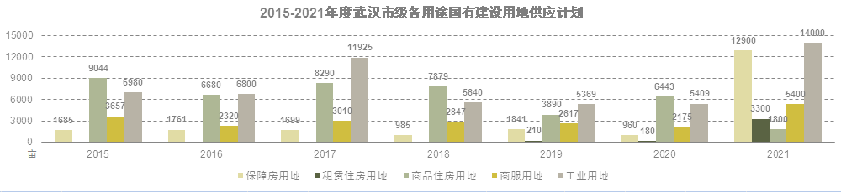
资料来源：武汉市自然资源和规划局
2021年武汉市中心城区商品住房计划用地3022亩，较2020年供应4278亩有所减少，但是保障房用地有所增长；商服用地计划用地1215亩，较2020年供应1112亩有所增长。
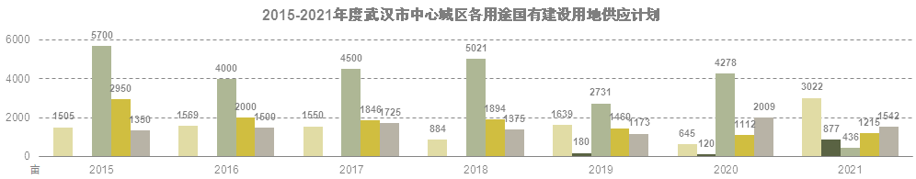
资料来源：武汉市自然资源和规划局
2、成交情况
2015-2017年武汉市主城区（含汉阳区、经济技术开发区、硚口区、东湖高新区、洪山区、江岸区、武昌区、青山区、江汉区，未含东西湖区、汉南区、蔡甸区、江夏区、黄陂区、新洲区，下同）商服用地成交量逐年增加，至2018-2020年商服用地逐年减少，至2020年成交商服用地面积为近几年最低水平，成交宗地数量15宗，较2019年减少8宗，成交建设用地面积50.41万平方米，同比减少30.57%，新增规划建筑面积120.65万平方米，较2019年同期减少50.24%。
2021年第1季度，武汉市主城区仅成交1宗商服用地，成交建设用地面积3.26万平方米，新增规划建筑面积9.78万平方米。
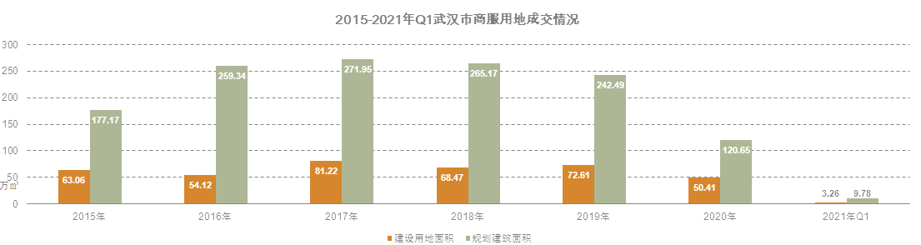
资料来源：CREIS中指数据
2015-2016年，武汉市主城区商服用地成交楼面均价上涨幅度较大，由1742元/平方米增长至5160元/平方米，2017-2020年，成交楼面均价趋于稳定，成交楼面均价在3500-4300元/平方米，至2020年，武汉市主城区商服用地成交楼面均价3633元/平方米，较去年同期下降5.47%。
从溢价率来看，武汉市主城区商服用地溢价率在10%以内，2019年溢价率为近5年最高点，为7.47%，2020年武汉市主城区成交商服用地均无溢价成交。
从商服用地出让总金额来看，2016年达最高点133亿元，2017至2019年逐年减少，分别为115亿元、94亿元、93亿元，2020年为近五年最低点，为43亿元。
2021年第1季度武汉市主城区商服用地出让总金额3.96亿元，同比上涨30%，其中2020年第一季度出让总金额仅为1257万元。
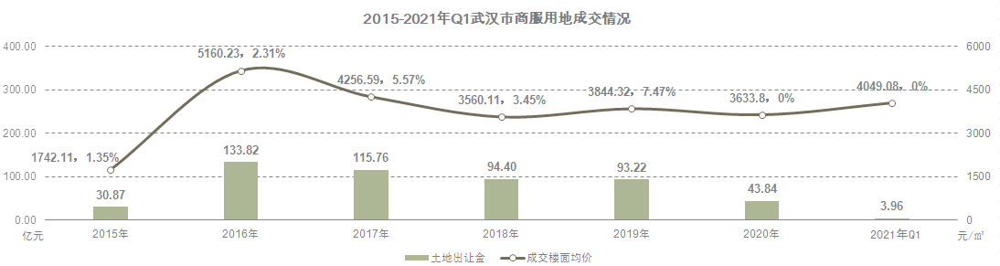
资料来源：CREIS中指数据
注：（未包含东西湖区、汉南区、蔡甸区、江夏区、黄陂区、新洲区）
从区域来看，2020年，经济技术开发区商服用地成交面积最多为20.3万平方米，占比为40%，其次分别为武昌区、东湖新技术开发区、江岸区，成交量分别为14万平方米、12.9万平方米、1.8万平方米，占比分别为27%、25%、3.7%。
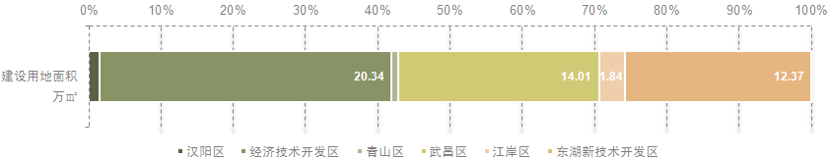
资料来源：CREIS中指数据
3、流拍情况
2015年至2019年武汉市市级共流拍13宗商服用地，各宗地详情如下。
地块名称 | 区县 | 地块编号 | 详细规划 | 建设用地面积 | 容积率 | 公告时间 | 起始价 | 推出楼面价
武汉经济技术开发区209M-2地块 | 经济技术开发区 | P(2019)181号 | 商服 | 48232.68 | ≤2.4 | 2019-11-19 | 36754 | 3175.07
武汉经济技术开发区209M-1地块 | 经济技术开发区 | P(2019)180号 | 商服 | 56624.99 | ≤2.4 | 2019-11-19 | 44847 | 3300
武昌区雄楚大街与丁字桥路交叉口 | 武昌区 | P(2019)142号 | 商服 | 11980 | ≥0,≤6.01 | 2019-09-30 | 42210 | 6356.92
武昌区徐东大街与中北路交叉处西南角 | 武昌区 | P(2019)083号 | 商服、公园与绿地 | 5068 | ≤3.3 | 2019-05-28 | 23700 | 14157.7
武昌区临江大道与四马路交汇处 | 武昌区 | P(2019)066号 | 商服、公园与绿地 | 7333.68 | ≤9.55 | 2019-05-17 | 62300 | 8900
洪山区珞狮北路与珞珈山路交叉口 | 洪山区 | P(2016)126号 | 商服用地 | 12866.79 | 5.05 | 2016-11-24 | 68500 | 10538.46
江汉区妙墩路与妙墩横路交汇处 | 江汉区 | P(2016)120号 | 商服用地 | 2698.49 | 地上12.98、地下2.28 | 2016-11-08 | 27170 | 7757
江岸区中环南路以北 | 江岸区 | P(2015)156号 | 商服用地 | 16014 | 3 | 2015-11-13 | 13830 | 2878.73
江岸区兴业路与温馨路交叉口 | 江岸区 | P(2015)157号 | 商服、公园绿地用地 | 7214 | 4.6 | 2015-11-13 | 11640 | 3507.67
青山滨江商务区启动项目三(E-2地块) | 青山区 | P(2015)068号 | 商服用地 | 16228 | 5.68 | 2015-07-23 | 33400 | 3623.54
武汉经济技术开发区101C6地块 | 经济技术开发区 | P(2015)061号 | 娱乐用地 | 33662.32 | 0.3 | 2015-06-05 | 3030 | 3000.38
兴业路与建设渠路交叉口 | 江岸区 | P(2015)051号 | 商服用地 | 7214 | 4.95 | 2015-05-16 | 12530 | 3508.88
武汉经济技术开发区119C2地块 | 经济技术开发区 | P(2015)040号 | 商服 | 35189.85 | 2 | 2015-03-14 | 5860 | 832.62
单位：平方米、万元、元/平方米
资料来源：CREIS中指数据

2019年武汉市市级商服土地出让情况一览表
序号 | 地块名称 | 区县 | 地块编号 | 详细规划 | 建设用地面积 | 容积率 | 成交日期 | 受让单位 | 成交价 | 成交楼面价 | 溢价率
1 | 汉阳区四新片区芳草五街与四新中路西南角(0417-2地块) | 汉阳区 | P(2020)189号 | 商服、公园与绿地 | 32600 | 3 | 2021-02-02 | 中国太平洋人寿保险股份有限公司 | 39600 | 4049.07 | 0
2 | 江岸区(长江新城起步区)新区大道以南、朱家河路以北,团风湾路以东,兴盛路以西 | 江岸区 | P(2020)178号 | 商服、公园与绿地 | 18407 | 按计容建筑面积与用地面积的比值计算 | 2020-12-31 | 中铁建长江投资有限公司 | 24110 | 4581.64 | 0
3 | 东湖新技术开发区侨兴街以南、龙泉巷以东、侨香街以北、风泉路以西 | 东湖新技术开发区 | P(2020)125号 | 商服、旅馆、金融保险业 | 122335.43 | 按计容建筑面积与净用地面积的比值计算 | 2020-11-26 | 武汉高科农业集团有限公司 | 44710 | 1575.96 | 0
4 | 武昌区八一路和科技小路交叉口 | 武昌区 | P(2020)132号 | 商服 | 27000 | 按计容建筑面积与净用地面积的比值计算 | 2020-11-26 | 武汉聚创汇智置业有限公司 | 87610 | 8052.39 | 0
5 | 武汉经济技术开发区168R2地块-1 | 经济技术开发区 | P(2020)091号 | 商服 | 7347.91 | ≤2.5 | 2020-09-30 | 武汉新天源地产管理有限公司 | 2536 | 1380.52 | 0
6 | 武汉经济技术开发区168R2地块-2 | 经济技术开发区 | P(2020)092号 | 商服 | 13218.79 | ≤2.5 | 2020-09-30 | 中衡设计集团股份有限公司 | 4561 | 1380.16 | 0
7 | 武昌区东湖路与兴国南路交汇处(地下空间) | 武昌区 | P(2020)094号 | 商服 | 47623.85 | 0.27 | 2020-09-30 | 武汉两湖半岛房地产开发有限公司 | 4701 | 3631.88 | 0
8 | 汉阳区滨江大道与四新北路相交道口北侧,公共通道东侧 | 汉阳区 | P(2020)027号 | 商服(加油加气站) | 4583 | ≥0,≤0.23 | 2020-09-08 | 延长石油湖北销售有限公司 | 12190 | 115644.77 | 0
9 | 武汉经济技术开发区102E地块 | 经济技术开发区 | P(2020)077号 | 商服、科研、公园与绿地 | 155553.93 | ≥0,≤1.72 | 2020-08-11 | 武汉联创文体旅投资发展有限公司 | 33600 | 1253.97 | 0
10 | 汉阳区墨水湖北路以南、芳墨路以西 | 汉阳区 | P(2020)066号 | 商服 | 3003.3 | ≥0,≤3 | 2020-07-24 | 武汉市坦达工程项目管理有限公司 | 3690 | 4095.48 | 0
11 | 东湖新技术开发区神墩三路以南、松涛路以西、望月路以东 | 东湖新技术开发区 | P(2020)070号 | 商服 | 7528.35 | 按建筑面积与净用地面积比值计算 | 2020-07-24 | 武汉新高兴谷置业有限公司 | 12840 | 1742.2 | 0
12 | 武昌区徐东大街与中北路交叉处西南角 | 武昌区 | P(2020)050号 | 商服、公园与绿地 | 5068 | 按最大建筑面积与净用地面积的比值计算 | 2020-06-30 | 武汉泰悦置业有限公司 | 18000 | 10752.69 | 0
13 | 青山区建设四路以东,武九铁路生态长廊以南,和平公园以西,武钢南库以北的区域 | 青山区 | P(2020)044号 | 商服、公园与绿地 | 4771 | ≥0,≤1.5 | 2020-06-18 | 武汉融创思远置业有限公司 | 8603 | 12009.31 | 0
14 | 武汉经济技术开发区165R2地块 | 经济技术开发区 | P(2020)029号 | 商服 | 23380.08 | ≤2.5 | 2020-05-29 | 湖北明日之鑫城市建设有限公司 | 8067 | 1380.15 | 0
15 | 武昌区秦园路以北、和平大道以西、徐家棚街以南、中部次干道以东 | 武昌区 | P(2019)213号 | 地上:商服、公园与绿地;地下:商服、配套停车、设备用房 | 60365 | ≥0,≤4.26 | 2020-05-19 | 武汉清龙置业有限公司 | 171925 | 6689.68 | 0
16 | 武汉经济技术开发区59R2地块 | 经济技术开发区 | P(2020)006号 | 商服、公园与绿地 | 3878.4 | ≥0,≤1.52 | 2020-03-31 | 武汉经济技术开发区绿岛实业股份有限公司 | 1257 | 2130.51 | 0
17 | 江岸区后湖大道南侧、幸福路北侧 | 江岸区 | P(2019)196号 | 商服(加油加气站) | 2608 | ≤0.21 | 2019-12-24 | 湖北壳牌能源有限公司 | 17500 | 319529.65 | 133.33
18 | 江岸区塔子湖街黄埔村8号地块 | 江岸区 | P(2019)195号 | 商服(加油加气站) | 3028.6 | ≤0.3 | 2019-12-24 | 湖北壳牌能源有限公司 | 22400 | 243478.26 | 128.57
19 | 武昌区中北路与坨塘路交汇处 | 武昌区 | P(2019)189号 | 商服、公园与绿地 | 18160 | ≤4.96 | 2019-12-20 | 湖北房投长恒地产有限公司 | 72000 | 8000 | 0
20 | 东湖新技术开发区花山大道以东、花城大道以北 | 东湖新技术开发区 | P(2019)186号 | 商服 | 11263.37 | ≤2.5 | 2019-12-20 | 武汉云盛志合置业有限公司 | 9583 | 3403.23 | 0
21 | 武汉经济技术开发区168R2-1地块 | 经济技术开发区 | P(2019)176号 | 商服 | 93512.2 | ≤3 | 2019-12-18 | 武汉融城开创投资发展有限公司 | 38715 | 1380.02 | 0
22 | 武汉经济技术开发区162R2地块 | 经济技术开发区 | P(2019)174号 | 商服 | 116907.96 | ≤3 | 2019-12-18 | 武汉融城开创投资发展有限公司 | 48400 | 1380 | 0
23 | 武汉经济技术开发区168R2-2地块 | 经济技术开发区 | P(2019)178号 | 商服 | 93453.61 | ≤3 | 2019-12-18 | 武汉融城开创投资发展有限公司 | 38690 | 1380 | 0
24 | 武汉东湖新技术开发区光谷五路以东、高新二路以南 | 东湖新技术开发区 | P(2019)157号 | 商服 | 6868.88 | ≥0,≤5.27 | 2019-11-29 | 天马微电子股份有限公司 | 6957 | 2236.98 | 0
25 | 武昌区中北路与兴国南路交汇处 | 武昌区 | P(2019)152号 | 商服 | 4818 | ≤3.24 | 2019-11-27 | 湖北高投资产投资有限公司 | 12480 | 8000 | 0
26 | 东湖新技术开发区科技二路以北、未来一路以西 | 东湖新技术开发区 | P(2019)154号 | 商服 | 23635.43 | ≤2.64 | 2019-11-27 | 武汉光谷新城地产有限公司 | 11114 | 1781.16 | 0
27 | 东湖新技术开发区神墩五路以南、花锦路以西、十方街以北、上善路以东 | 东湖新技术开发区 | P(2019)140号 | 商服 | 20578.12 | ≥0,≤3.6 | 2019-11-01 | 武汉光谷金融控股集团有限公司 | 12952 | 1748.34 | 0
28 | 武昌区中北路与秦园东路交汇处北侧 | 武昌区 | P(2019)134号 | 商服、公园与绿地 | 8467.22 | ≤5.52 | 2019-10-22 | 武汉联投中岳建设有限公司 | 37400 | 8008.56 | 0
29 | 武昌区秦园路以南、武车二路以北、规划道路以西、临江大道以东 | 武昌区 | P(2019)109号 | 商服、交通服务场站 | 49088 | ≤4.22 | 2019-09-10 | 华御江(武汉)房地产开发有限公司 | 202860 | 9800 | 0
30 | 东湖新技术开发区神墩一路以南、松涛路以西 | 东湖新技术开发区 | P(2019)103号 | 商服 | 4074.85 | ≤5.7 | 2019-09-03 | 湖北恒瑞盛隆置业发展有限公司 | 4965 | 2137.63 | 0
31 | 汉阳区芳草路以东、四新北路以南 | 汉阳区 | P(2019)097号 | 商服 | 3670 | ≤2.5 | 2019-07-30 | 武汉新航盛置业有限公司 | 3322 | 3620.71 | 0
32 | 洪山区和平街白马洲村 | 洪山区 | P(2019)090号 | 商服、文化设施 | 60279 | ≤2.5 | 2019-06-28 | 李平衡 | 60220 | 3996.07 | 0.84
33 | 武昌区东湖路与兴国南路交汇处 | 武昌区 | P(2019)058号 | 商服、轨道交通、公园与绿地 | 54628 | ≤2.75 | 2019-05-30 | 武汉两湖半岛房地产开发有限公司 | 181500 | 12081.71 | 29.83
34 | 汉阳区江堤中路与下马湖路交汇处 | 汉阳区 | P(2019)051号 | 商服 | 10650 | ≤2.21 | 2019-05-16 | 湖北青莲饮食服务有限公司 | 11240 | 4782.97 | 0
35 | 武汉经济技术开发区165R2地块 | 经济技术开发区 | P(2019)045号 | 商服 | 32614.18 | ≤2.5 | 2019-05-15 | 湖北省工业建筑集团有限公司 | 11252 | 1380.01 | 0
36 | 东湖新技术开发区光谷五路以东、九衢西街以北 | 东湖新技术开发区 | P(2019)015号 | 商服 | 9848.16 | ≤11.4 | 2019-04-09 | 湖北宏泰金谷科技发展有限公司 | 18862 | 1680.06 | 0
37 | 东湖新技术开发区光谷五路以东、高新三路以北 | 东湖新技术开发区 | P(2019)013号 | 商服 | 28172.06 | ≤3.3 | 2019-04-09 | 武汉永澄置业有限公司 | 19739 | 2156.86 | 0
38 | 汉阳区江城大道与四新大道交叉口东南角 | 汉阳区 | P(2019)002号 | 商服 | 23692 | ≤5.5 | 2019-02-02 | 湖北交投武汉置业有限公司 | 38440 | 2950.11 | 0
39 | 汉阳区四新大道与汉城路交叉口东南角 | 汉阳区 | P(2018)185号 | 商服 | 46076 | ≤4 | 2019-02-02 | 武汉金曦房地产开发有限公司 | 51610 | 2800.26 | 0
单位：平方米、万元、元/平方米、%
资料来源：CREIS中指数据

（五）房地产市场概况
2021年第1季度，武汉市主城区共供应非住宅公寓897套，较去年同期增长47.3%；供应面积6.96万平方米，较去年同期增长86.5%；成交2410套，较去年同期增长216%；成交面积18.18万平方米，较去年同期增长313%；成交均价13084元/平方米，较去年同期下降6.3%。
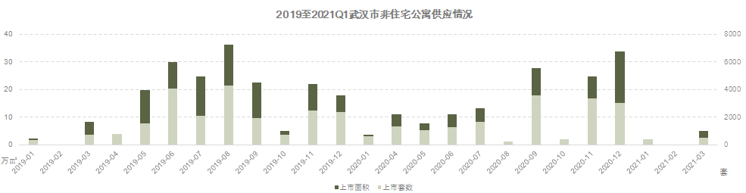
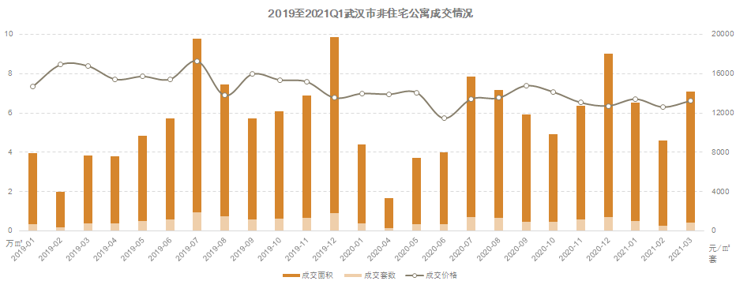
资料来源：CREIS中指数据
从区域来看，2021年第1季度，武汉市非住宅公寓成交主要集中在汉阳区、洪山区、东湖新技术开发区，成交套数分别为526套、457套、453套，成交面积分别为2.96万平方米，2.43万平方米、3.47万平方米。从成交价格来看，武昌区成交均价最高为19769元/平方米，其次为硚口区19713元/平方米。
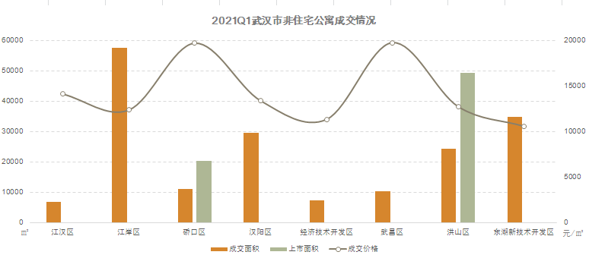
资料来源：CREIS中指数据
2021年第1季度，武汉市主城区共供应办公2179套，较去年同期供应26套增幅较大；供应面积36.21万平方米；成交376套，较去年同期增长308%；成交面积5.8万平方米，较去年同期增长348%；成交均价16564元/平方米，较去年同期下降5.4%。
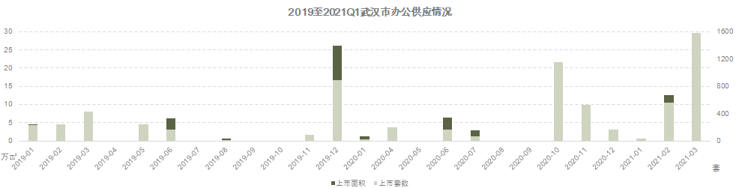
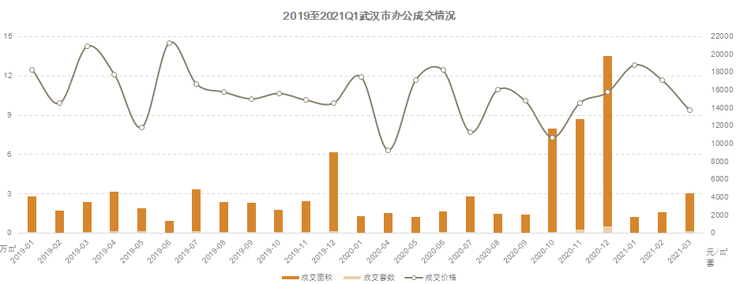
资料来源：CREIS中指数据
从区域来看，2021年第1季度，武汉市办公成交主要集中在武昌区、东湖新技术开发区、江岸区，成交套数分别为177套、67套、32套，成交面积分别为2.24万平方米，1.02万平方米、0.6万平方米。从成交价格来看，江岸区成交均价最高为23156元/平方米，其次为江汉区22598元/平方米，武昌区成交均价为14032元/平方米。
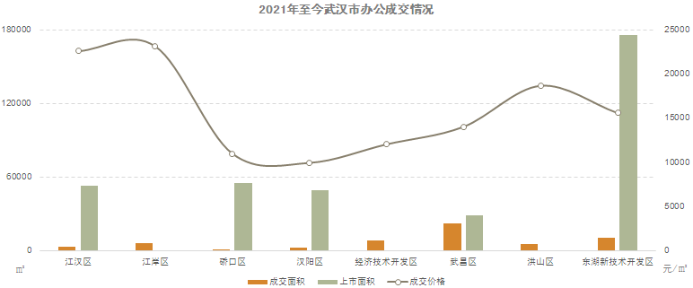
资料来源：CREIS中指数据

（六）房地产政策
政策 | 文件 | 内容
限购 | - 《武汉市人民政府办公厅关于进一步促进我市房地产市场持续平稳健康发展的意见》[武政办[2016]159号]  - 《武汉市房管局关于扩大住房限购范围的通知》[武房发[2016]102号]  - 《市人民政府关于加强长江新城规划区域管理的通告》[武政规[2019]31号] | 1、限购区域  （1）七个中心城区：江岸区、江汉区、硚口区、汉阳区、武昌区、青山区、洪山区  （2）三个新区：武汉东湖新技术开发区、武汉经济技术开发区（不含汉南区）、市东湖生态旅游风景区  （3）部分区域：  ①东西湖区金银湖、金银潭、吴家山片（京珠高速以东、沪蓉高速以南、府河及宏图路以西）；  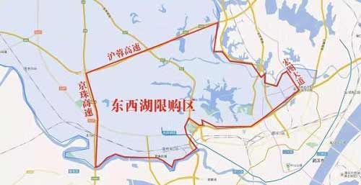  ②江夏区纸坊、庙山、大桥、藏龙岛片（江夏区107国道以东、沪渝高速以北）；  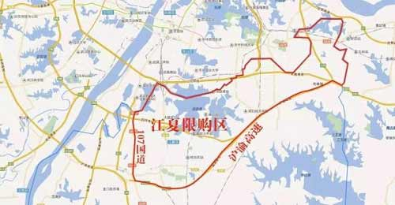  ③黄陂区盘龙城片（武汉外环绕城高速以东、后湖以南、岱黄高速公路以西、府河以北）；  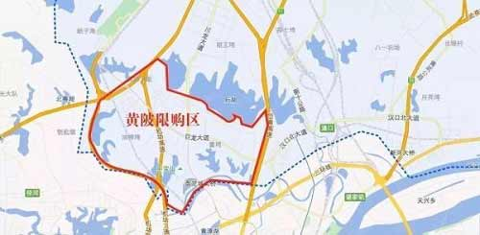  ④长江新城起步区限购+限售（东至武湖泵站河，南至长江北岸，西至滠水河、府河，西南至张公堤路，北至江北铁路）。  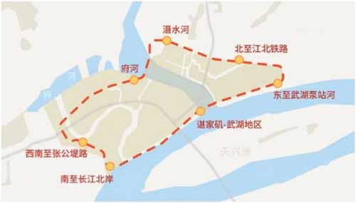
限售 | - 《市人民政府关于加强长江新城规划区域管控工作的通告》[武政规[2017]35号] | 1、长江新城近期起步区内实行存量房限售政策，取得《不动产权证书》或者《房屋所有权证》未满3年的房屋，不得上市交易。
贷款 | - 《中国人民银行武汉分行中国银行业监督管理委员会湖北监管局关于进一步加强住房信贷政策管理的通知》  - 《关于印发武汉新建商品房和存量房住房公积金个人贷款实施细则的通知》（发布日期：2019年9月12日） | 1、本市户籍  ①首套房：在武汉无房无贷，则在限购区域购房，首付比例不低于30%；  ②二套房：在武汉市拥有1套住房（无论贷款结清与否），则在限购区域买房，二套房首付比例不低于50%，购买非普通住宅（144平以上）首付比例不低于70%；  ③二套房及以上：在武汉市拥有2套及以上住房，则不得在限购区域内购房。  2、非本市户籍  ①买房条件：提供自购房之日起前2年（含2年）在武汉市连续缴纳社会保险或者个人所得税证明，对补缴的社会保险或者个人所得税不予认定；  ②首套房：在武汉无房无贷，则在限购区域购房，首付比例不低于30%；  ③二套房：在武汉市已经拥有1套及以上住房，则不得在限购区域内购房。  3、公积金贷款  ①二套房认定标准发生变化  缴存职工符合武汉公积金贷款条件，申请公积金贷款的房屋被认定为二套房的，家庭名下首套房面积超过144㎡，仍可申请二套房公积金贷款。  ②二手房公积金贷款最长期限延长  存量房最长贷款期限不超过30年。  ③女职工申请公积金贷款的年龄上限提高  新增“党政机关、人民团体中的正、副县处级及相应职务层次的女干部，事业单位中担任党务、行政管理工作的相当于正、副处级的女干部和具有高级职称的女性专业技术人员年满60周岁退休的，需提供单位文件或者加盖单位公章的说明”。  该项规定说明，此类女职工申请公积金贷款的年龄上限已由55周岁延长至60周岁，贷款年限也随之增加了5年。  ④父母子女联名购房不能申请公积金贷款  父母子女联名购买新建商品房或存量房的情况，不能申请公积金贷款，可选择商业贷款。
限价 | —— | 1、2017年5月10日起执行装修分段指导价，装修标准将分为6档价，对于不接受全装修价格指导的，或经查验不符合要求的，暂缓核发预售许可证：  预售备案单价不超过1万元的楼盘，装修价格不高于2000元；  单价1万元至1.5万元的，装修价格不高于2500元；  单价1.5万元至2万元的，装修价格不高于3000元；  单价2万元至2.5万元的，装修价格不高于3500元；  单价2.5万元至3万元的，装修价格不高于4000元；  单价3万元以上的，装修价格不高于5000元。
预售 | - 《关于支持房地产开发企业复工复产确保我市房地产市场平稳健康发展的六条措施》 | 1、适当调整预售许可形象进度要求。2020年10月1日以前取得施工许可证的房地产开发项目，其开发投资额达到25%以上，且高层建筑形象进度达到1/4以上、多层（含六跃七层）及低层建筑形象进度达到正负零，即可申请办理预售许可。  2、提高预售监管资金使用效率。2020年10月1日之前，在重点监管资金增加“项目主体结构达到三分之二进度”拨付节点，累计拨付额度不超过重点监管资金标准的55%；进一步降低开发企业财务成本，开发企业申请使用银行保函等额替换重点监管资金时，无需签订《新建商品房预售资金监管协议书补充协议》，银行保函有效期原则上不低于6个月；项目取得《建设工程竣工验收备案表》且已按规定足额缴存住宅专项维修资金的，开发企业可申请使用重点监管资金，累计申请额度为重点监管资金标准的100%，并可申请撤销监管账户的监管；对受疫情影响经营困难或疫情防控期间作出贡献的企业，在工程进度未达到规定的用款节点，可申请预支重点监管资金。
摇号 | - 《<武汉市刚需无房家庭首次购买新建商品住房优先选房操作规程（试行）>的通知》[武房规[2018]4号]  - 《市住房保障房管局关于修订<武汉市刚需无房家庭首次购买新建商品住房优先选房操作规程（试行）>的通知》[武房规[2018]7号] | 1、适用对象：意向购房家庭满足以下条件可优先选购１套新建商品住房：①在我市无自有住房；②符合我市住房限购政策规定；③自本次购房之日起前3年内在我市无住房交易记录。  2、房源范围：符合以下标准的新建商品住房项目纳入优先购房范围：①预售备案均价低于20000元/平方米（不含20000元/平方米）的新建商品住房项目；②开发企业应将上述新建商品住房项目中户型建筑面积低于140平方米（不含140平方米）的准售房源，采取公证摇号方式随机选取不少于80%的比例（含80%）纳入优先选房范围。其中，江岸区后湖片区、汉阳区四新片区、洪山区白沙洲片区、东湖高新区光谷东片区、东西湖区常青片区、蔡甸区等热点区域，按100%的比例纳入优先选房范围。  3、优先选房：开发企业依据公示的结果有序组织意向购房人按摇号顺序选房。优先选房后，剩余房源由开发企业自主决定销售方式并纳入准售房源统一面向社会公开销售。
人才 | —— | 1、对符合湖北省“百人计划”、武汉“城市合伙人”、“黄鹤英才计划”等人才项目（含武汉东湖新技术开发区“3551”光谷人才计划和武汉经济技术开发区“高端人才聚集工程”）人选的，本人及共同生活的配偶、子女及父母（符合投靠条件），可申请登记武汉市常住户口。  2、对在汉就业创业非本市户籍的博士研究生、硕士研究生（含具有国家教育行政部门认可的海外学历回国人员）、高级专业技术人才和引进的高技能人才，本人及共同生活的配偶、子女、父母（符合投靠条件）,可申请登记武汉市常住户口。  3、高等学校专科及以上毕业生（经教育部认证），年龄不满45周岁的（博士研究生、硕士研究生不受年龄限制），可凭毕业证申请登记为武汉市常住户口，其配偶及未成年子女均可随迁落户。  4、在汉规模以上工业企业、资质等级建筑业、房地产开发经营企业、限额以上商业企业、规模以上服务业企业的非本市户籍高管班子成员，有合法稳定住所（含合法租赁），连续参加城镇社会保险1年以上，本人及共同生活的配偶、子女、父母（符合投靠条件）,可申请登记武汉市常住户口。  5、获得国家、省、市劳动模范称号、"五一"劳动奖章的外来务工人员及其他特殊贡献者，有合法稳定住所（含合法租赁），根据本人意愿，可在居住地申请登记武汉市常住户口。
土拍 | —— | 自2016年三季度开始，武汉市先后出台了《关于促进房地产市场持续平稳健康发展的意见》（武房发[2016]77号）等四轮土地调控政策，明确对住宅类项目实施地价“熔断”机制，从“做加减法”、“规划方案评比”、“一次报价”，到当前主要采取“竞配建”措施。当前，武汉市“限地价、竞配建”的调控政策为：  ①科学合理制定出让起始价，在确保不出现土地总价、单价、楼面地价三个“地王”的前提下，按不超过起始价200%的原则确定出让最高价；  ②当竞价达到出让最高价后，转换为竞无偿配建地块内的公共租赁住房占商品住房比例，一般竞拍幅度为0.5%，不设上限，竞拍无偿配建公共租赁住房占比最高的为竞得人；  ③所建公共租赁住房在建成后，须按规定无偿移交给项目所在区人民政府。  此外，2018年出让的P（2018）101号地块，也曾加入“竞无偿移交商业建筑面积”的条件。如土地“熔断”后直接进入“竞配建”环节，“竞配建”包含“竞配建公园”、“竞配建公共租赁住房”和“竞无偿移交商业建筑面积”。即：先竞配建公园，竞拍总价达到1.5亿元后仍有竞争的，则转为竞配建公共租赁住房比例，若竞争达到住宅规划建筑面积上限后仍有竞争的，则转为竞无偿移交商业建筑面积。
商办产品 | —— | 武汉商办产品不限购、不可落户、首付比例50%、贷款最高10年。

（七）区域市场分析
1、区域概况
武昌位于武汉市东南部，长江南岸，与汉阳、汉口隔江相望，北至余家头罗家港与青山区毗邻，东南与洪山区接壤，西临长江，东拥东湖。地理位置为东经114°14′～114°30′，北纬30°32′～30°37′。区域总面积107.76平方公里，境内大致中部高，南北逐渐降低，西向长江，东向东湖缓斜。以丘陵和平原相间的波状起伏地形为主，居亚热带季风气候，多湖泊、山丘、地下水源十分丰富，区辖14个行政街道，141个社区。截止到2020年末，武昌区户籍人口110.34万人，常住人口128.54万人。
2020年，全区全年完成地区生产总值1492.93亿元，完成服务业增加值1327.26亿元。
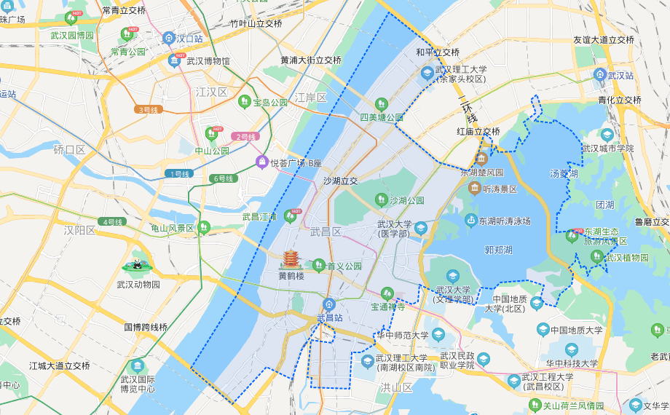

2、区域定位
2020年12月14日，武汉市市场监督管理局发布2020年度武汉市地方标准发布通告（2020年第4号），批准《房地产市场区域板块划分》等10项为2020年度武汉市地方标准，并予以公告。此次发布的《房地产市场区域板块划分》标准主要包括板块划分区域、板块划分原则、板块命名规则、代码编制规则、房地产市场区域板块四至及图示，通过对武汉市房地产区域板块名称和四至的统一，有助于为房地产咨询、分析和管理提供支持。
建设项目位于武汉市武昌区中北路，属新划分范围内的中北路板块，中北路板块东南至东湖路与东湖风景区相连，西南临水果湖、至白鹭街、公正路，西至沙湖大道，北至武汉大道，临近沙湖、徐东、洪山广场、水果湖珞珈山等板块。
- 积玉桥板块  东南至友谊大道，南至中山路，西临长江，北至武车路。  - 徐家棚板块  东南至友谊大道，西南至武车路，西北临长江，东北至武汉大道。  - 粮道街板块  东至中山路，南至京广铁路线，西临长江，北至中山路。 | - 徐东板块  东南至沙湖大道，西南至秦园路，西北至友谊大道，东北至武汉大道。  - 沙湖板块  东南至沙湖大道、公正路，西至友谊大道，西北至友谊大道，东北至秦园路。 | - 洪山广场板块  东至中山路，南至民主路，西至中山路、友谊大道，北至公正路。  - 水果湖珞珈山板块  东至卓刀泉北路，南至八一路，西至中北路，被至白鹭街、东湖南路与东湖风景区相邻。
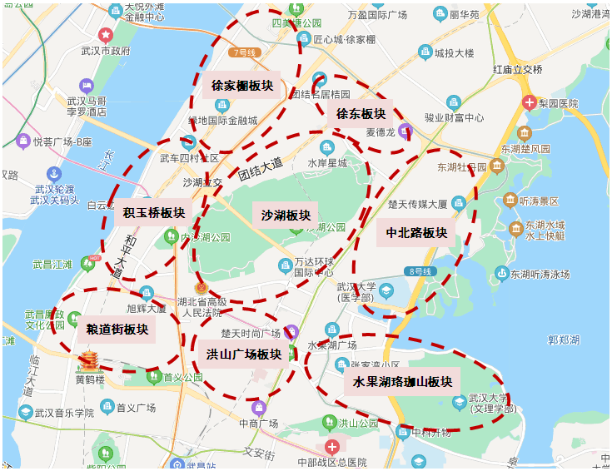

此外，建设项目南侧临近武昌区三大功能核心区之一的华中金融城。
根据《武昌区国民经济和社会发展第十三个五年规划纲要》，武昌区将加快重点功能区建设，推进武昌滨江商务区、武昌古城、华中金融城三区融合发展，带动白沙洲、杨园地区两翼协同发展，加强基础设施建设，推进城市改建，使城市功能显著增强，城市面貌发生深刻变化。
- 建设滨江商务区  加快滨江地区的开发建设，全面推进滨江商务区核心区建设，启动区域旧城改建工程，完成华电研发中心、联投时代中心、万吨冷库地块等重大项目建设，全面建成武汉绿地中心636米高楼。完成武九铁路北环线外迁，丰富沿江地区景观。各类项目新建建筑面积达到230万平方米。结合土地整理储备，加大总部企业的引进和落户，提高总部企业集聚度，使滨江商务区成为武汉国家中心城市功能承载区和形象展示区。  - 复兴武昌古城  加快武昌古城复兴步伐，推进蛇山南北片建设，重点发展艺术设计、文化创意、休闲旅游等产业，打造兼容并蓄的文化体验旅游区和城市休闲区。完成昙华林核心区3.7公顷历史建筑保护性修复，重现中西文化交融的历史风貌。改造提升户部巷片区，展现明清时期文化内涵，扩大汉味早点第一巷的美誉。完善环紫阳湖特色街区的规划，推进环紫阳湖区域改造。各类项目新建建筑面积达到210万平方米。 | 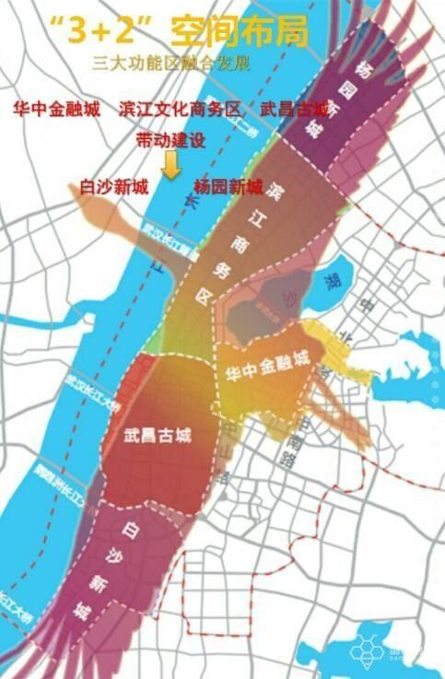
- 建设华中金融城
全面实施华中金融城建设，“一轴一片”建设取得实质性进展。金融城核心区重点推动中航“九方城”项目开发建设，一期120万平方米建筑全面竣工，二期围绕“小龟山公园”建设，推动环小龟山核心圈层的形成，引进有影响力的金融及其相关企业入驻，形成生态、宜商金融高地。加快推动中北路金融大道建设，重点推进青鱼嘴、岳家嘴片区建设，中北路一线全面完成旧城房屋征收、出让及开发建设，各类项目新建建筑面积达到160万平方米。
- 建设白沙洲和杨园两翼
推进白沙洲地区改造，配套和完善市政基础和公共服务设施，发展战略性新兴产业和互联网产业，建设创业创新、宜居宜业、产城融合的智慧创新生态社区。推进杨园地区与滨江商务区融合发展，加快铁四院、和平大道铁机路等重点片区旧城改建，改善和提升区域环境面貌，着力打造以工程设计为核心的设计产业集聚区。

3、区域房地产市场概况
1）供应
2016年至2018年，武昌区商服用地供应变化较大，2019年至2020年供应趋于平稳，2019年供应量最多约为16.78万平方米，为近五年最高点，2016年为近五年最低点，仅供应7.14万平方米，2019年至2020年供应量稳定在16万平方米左右。
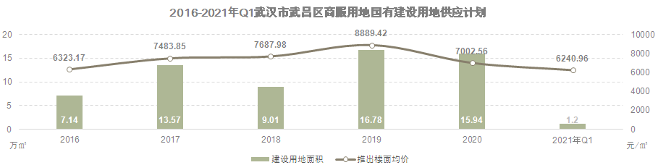
资料来源：武汉市自然资源和规划局、CREIS中指数据
2）成交
2018-2020年，武昌区商服用地成交面积逐年上升，2020年达到近五年最高水平，为14.01万平方米，同比增长3.6%。
2020年，武昌区商服用地成交量较去年同期有所下降，共成交4宗商服用地，较2019年同期减少1宗，新增规划建筑面积39.55万平方米，同比减少22%。
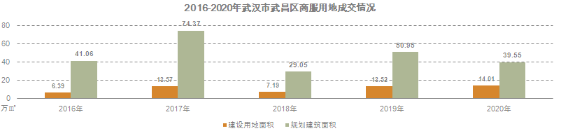
资料来源：CREIS中指数据
2016-2019年，武昌区商服用地成交楼面均价逐年上涨，2019年成交楼面均价为近五年最高点，为9935.49元/平方米。2020年，武昌区商服用地成交楼面均价为7136.48元/平方米，较去年同期下降28.1%。
从溢价率来看，2018年武昌区商服用地平均溢价率为近5年最高点，为10.74%，2020年成交地块均无溢价成交。
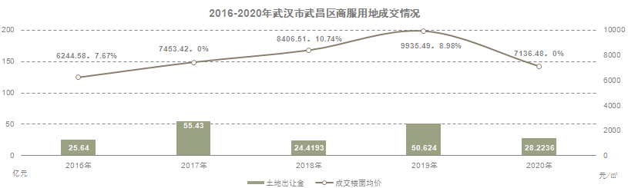
资料来源：CREIS中指数据
3）流拍
2015年至今武昌区有3宗商服用地流拍，宗地详情如下：
地块名称 | 区县 | 地块编号 | 详细规划 | 建设用地面积 | 容积率 | 公告时间 | 起始价 | 推出楼面价
武昌区雄楚大街与丁字桥路交叉口 | 武昌区 | P(2019)142号 | 商服 | 11980 | ≥0,≤6.01 | 2019-09-30 | 42210 | 6356.92
武昌区徐东大街与中北路交叉处西南角 | 武昌区 | P(2019)083号 | 商服、公园与绿地 | 5068 | ≤3.3 | 2019-05-28 | 23700 | 14157.7
武昌区临江大道与四马路交汇处 | 武昌区 | P(2019)066号 | 商服、公园与绿地 | 7333.68 | ≤9.55 | 2019-05-17 | 62300 | 8900
单位：平方米、万元、元/平方米、%
资料来源：CREIS中指数据
 | 2018年至今武汉市武昌区土地出让情况一览表
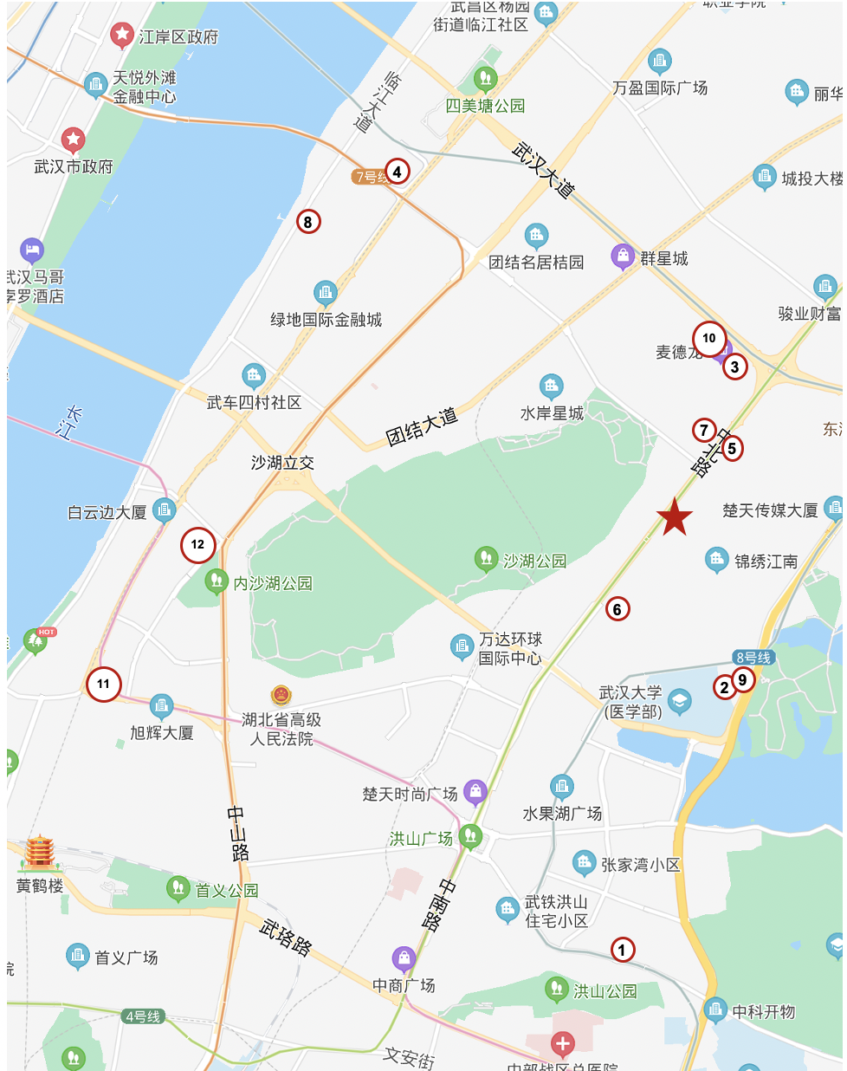 | 序号 | 地块名称 | 地块编号 | 详细规划 | 建设用地面积 | 规划建筑面积 | 容积率 | 成交日期 | 受让单位 | 成交价 | 成交楼面价 | 溢价率
 | 1 | 武昌区八一路和科技小路交叉口 | P(2020)132号 | 商服 | 27000 | 108800 | 4.03 | 2020-11-26 | 武汉聚创汇智置业有限公司 | 87610 | 8052.39 | 0
 | 2 | 武昌区东湖路与兴国南路交汇处(地下空间) | P(2020)094号 | 商服 | 47623.85 | 12943.72 | 0.27 | 2020-09-30 | 武汉两湖半岛房地产开发有限公司 | 4701 | 3631.88 | 0
 | 3 | 武昌区徐东大街与中北路交叉处西南角 | P(2020)050号 | 商服、公园与绿地 | 5068 | 16740 | 3.3 | 2020-06-30 | 武汉泰悦置业有限公司 | 18000 | 10752.6 | 0
 | 4 | 武昌区秦园路以北、和平大道以西、徐家棚街以南、中部次干道以东 | P(2019)213号 | 地上:商服、公园与绿地;地下:商服、配套停车、设备用房 | 60365 | 257000 | ≤4.26 | 2020-05-19 | 武汉清龙置业有限公司 | 171925 | 6689.68 | 0
 | 5 | 武昌区中北路与坨塘路交汇处 | P(2019)189号 | 商服、公园与绿地 | 18160 | 90000 | ≤4.96 | 2019-12-20 | 湖北房投长恒地产有限公司 | 72000 | 8000 | 0
 | 6 | 武昌区中北路与兴国南路交汇处 | P(2019)152号 | 商服 | 4818 | 15600 | ≤3.24 | 2019-11-27 | 湖北高投资产投资有限公司 | 12480 | 8000 | 0
 | 7 | 武昌区中北路与秦园东路交汇处北侧 | P(2019)134号 | 商服、公园与绿地 | 8467.22 | 46700 | ≤5.52 | 2019-10-22 | 武汉联投中岳建设有限公司 | 37400 | 8008.56 | 0
 | 8 | 武昌区秦园路以南、武车二路以北、规划道路以西、临江大道以东 | P(2019)109号 | 商服、交通服务场站 | 49088 | 207000 | ≤4.22 | 2019-09-10 | 华御江(武汉)房地产开发有限公司 | 202860 | 9800 | 0
 | 9 | 武昌区东湖路与兴国南路交汇处 | P(2019)058号 | 商服、轨道交通、公园与绿地 | 54628 | 150227 | ≤2.75 | 2019-05-30 | 武汉两湖半岛房地产开发有限公司 | 181500 | 12081.7 | 29.83
 | 10 | 武昌区徐东大街与沙湖大道交汇处 | P(2018)089号 | 商服 | 42061 | 147213.5 | ≤3.5 | 2018-09-19 | 湖北铁投中和置业有限公司 | 117713 | 7996.06 | 0
 | 11 | 武昌区和平大道与中山路交汇处 | P(2018)075号 | 商服、公园与绿地 | 5832 | 45489.6 | ≤7.8 | 2018-08-30 | 武汉中新国闻置业有限公司 | 25480 | 5601.27 | 0
 | 12 | 武昌区新生路与积玉桥路交汇处 | P(2017)185号 | 商服、公园与绿地 | 24024 | 97777.68 | 4.07 | 2018-01-12 | 武汉市武昌滨江投资 | 101000 | 10329.5 | 30.63
单位：平方米、万元、元/平方米、%
资料来源：CREIS中指数据

（2）区域房地产市场分析
2021年第1季度，武昌区未供应非住宅公寓；成交非住宅公寓137套，较去年同期成交13套增幅较大；成交面积1.03万平方米；成交均价20326元/平方米，较去年同期上涨46%，价格水平位于武汉市较高水平。
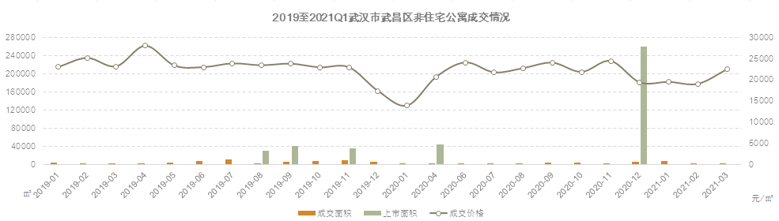
资料来源：CREIS中指数据
2021年第1季度，武昌区供应办公120套；成交办公177套，较去年同期成交57套增长210%；成交面积2.25万平方米；成交均价16219元/平方米，较去年同期下降26%。
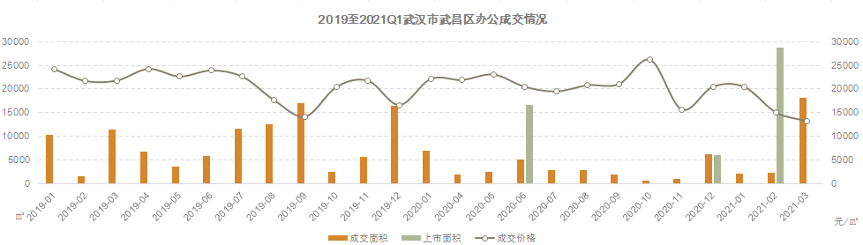
资料来源：CREIS中指数据
本项目周边部分公寓、办公类竞品项目及类似项目详情如下。
随着中北路板块规划逐步完善，近年来已吸引了包括绿地、佳兆业、保利、万达、越秀、中铁等在内的多个品牌开发商，开发的项目有万达御湖公寓、越秀星悦峯、绿地国际金融城等。项目周边区域公寓、办公项目在售产品类型类似，以超高层公寓、办公为主。

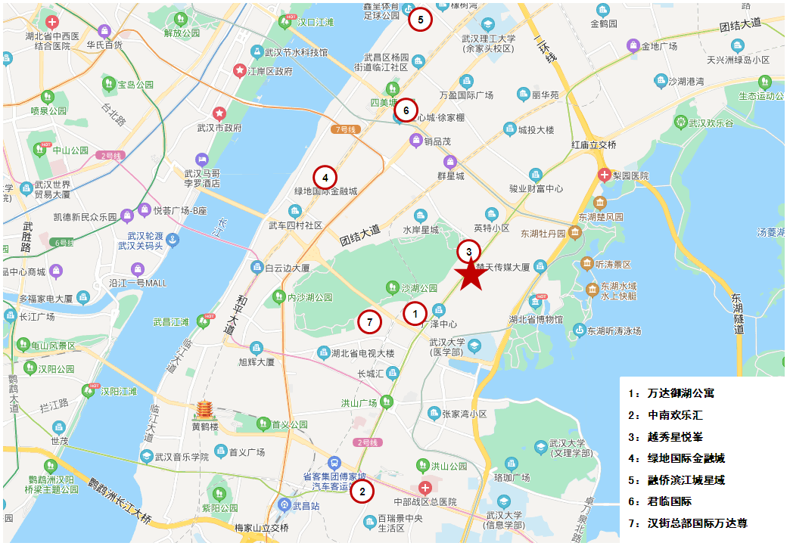

项目名称 | 万达御湖公寓 | 中南欢乐汇 | 越秀星悦峯 | 绿地国际金融城（ | 融侨滨江城星域 | 君临国际 | 汉街总部国际万达尊
与本项目直线距离 | 约1.2公里 | 约4.6公里 | 约500米 | 约3公里 | 约5公里 | 约3公里 | 约2公里
项目位置 | 武昌区中北路187号 | 武昌区丁字桥路与文安街交叉口 | 武昌区中北路259号 | 武昌区商务区和平大道750号 | 武昌区铁机路22号 | 武昌区友谊大道 | 武昌区烟霞路
开发商 | 万达 | 武汉阳光嘉业房地产开发有限公司 | 越秀 | 绿地 | 武汉融侨置业有限公司 | 武汉华康 | 万达
项目规模 | 占地面积：13986㎡ | 占地面积：12365㎡ | 占地面积：10900㎡ | 占地面积：67929㎡ | 占地面积：11157.89㎡ | 占地面积：19800㎡ | 占地面积：2802.99㎡
项目规模 | 建筑面积：100295㎡ | 建筑面积：94687㎡ | 建筑面积：56907.72㎡ | 建筑面积：377490㎡ | 建筑面积：73112.16㎡ | 建筑面积：115800㎡ | 建筑面积：960000㎡
项目容积率 | 7.17 | 5.78 | 3.9 | 4.15 | 6.55 | 4.46 | ——
主力产品 | 3.6米层高公寓 | 5.2米层高公寓 | 1栋31层4.5米层高公寓 | 68-85层平层公寓 | A#39层、B#19层平层公寓 | 平层公寓 | 平层公寓
总户数 | 297户 | 1078户 | 690户 | 3911户 | 317户 | —— | 337户
首次开盘 | —— | 2018年2月 | 2017年11月 | 2015年6月 | 2020年6月 | —— | 2018年上半年
交房时间 | —— | 2020年12月 | 2019年2月 | 2020年12月 | 2021年12月 | 2018年年初 | ——
装修情况 | 精装修 | 毛坯 | 精装修 | 精装修 | 毛坯 | 毛坯 | 精装修
销售情况 | 均价30800元/平方米 | 已售罄 | 少量公寓在售 |  | 22000元/平方米 | 21000元/平方米 | 25000-26000元/平方米
销售情况 | 均价30800元/平方米 | 22000元/平方米 | 20000-24000元/平方米 | 28000元/平方米 | 22000元/平方米 | 21000元/平方米 | 25000-26000元/平方米
去化情况 | —— | 热销期去化约100套/月 | 热销期去化约100套/月，平销期去化约30-50套/月 | 去化约25套/月 | —— | ——
拿地情况（以项目典型地块为例） | - 由中北路、东沙大道、东一路、乐业路所围合用地 | - 武昌区向阳村 | - 武昌区中北路与秦园路交叉口 | - 武昌区车辆厂（A01、A02、A03、A04）片地块 | - 融侨滨江城星域（P（2012）071号） | —— | - 武昌区白鹭街与中北路、天鹅路与东湖路、西岭路与中北路交汇处
拿地情况（以项目典型地块为例） | 成交时间：2010-8-31 | 成交时间：2013-1-5 | 成交时间：2016-10-18 | 成交时间：2010-11-25 | 成交时间：2012-8-24 | —— | 成交时间：2012-4-26
拿地情况（以项目典型地块为例） | 受让单位：万达 | 受让单位：武汉阳光嘉业有限公司 | 受让单位：武汉东伟置业有限公司 | 受让单位：绿地 | 受让单位：武汉融侨置业有限公司 | —— | 受让单位：武汉万达东湖置业有限公司
拿地情况（以项目典型地块为例） | 土地面积：177600㎡ | 土地面积：184410㎡ | 土地面积：10900.00㎡ | 土地面积：275492㎡ | 土地面积：63658㎡ | —— | 土地面积：51264㎡
拿地情况（以项目典型地块为例） | 容积率：5.4-5.6 | 容积率：6.82 | 容积率：3.9 | 容积率：4.15 | 容积率：1.5-5.6 | —— | 容积率：5.38
拿地情况（以项目典型地块为例） | 建面：684480㎡ | 建面：1257676㎡ | 建面：42832㎡ | 建面：1550057㎡ | 建面：356484.8㎡ | —— | 建面：275999.4㎡
拿地情况（以项目典型地块为例） | 成交楼面价：4675.08元/㎡ | 成交楼面价：1002.64元/㎡ | 成交楼面价：10050.90元/㎡ | 成交楼面价：3482.45元/㎡ | 成交楼面价：1879.46元/㎡ | —— | 成交楼面价：1666.67元/㎡
拿地情况（以项目典型地块为例） | 溢价率：—— | 溢价率：—— | 溢价率：54.58% | 溢价率：—— | 溢价率：—— | —— | 溢价率：——
资料来源：武汉房天下网站、CREIS中指数据、市场调研资料

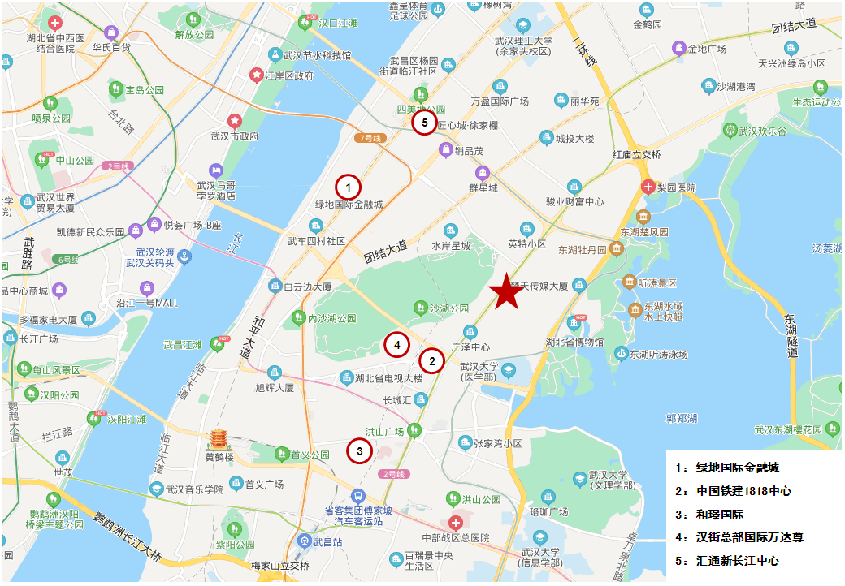
项目名称 | 绿地国际金融城 | 中国铁建1818中心 | 和璟国际 | 汉街总部国际万达尊 | 汇通新长江中心
与本项目直线距离 | 约3公里 | 约2公里 | 约3.8公里 | 约2公里 | 约3.5公里
项目位置 | 武昌区商务区和平大道750号 | 武昌区中北路23号 | 武昌区民主路618号 | 武昌区烟霞路 | 武昌区和平大道与徐东大街交汇处
开发商 | 绿地 | 中铁 | 武汉和璟置业有限公司 | 万达 | 湖北汇通天地置业有限公司
项目规模 | 占地面积：67929㎡ | 占地面积：49637㎡ | 占地面积：6710㎡ | 占地面积：2802.99㎡ | 占地面积：16602㎡
项目规模 | 建筑面积：377490㎡ | 建筑面积：338900㎡ | 建筑面积：43054㎡ | 建筑面积：960000㎡ | 建筑面积：110935㎡
项目容积率 | 4.15 | 5.57 | 5 | —— | 5
主力产品 | 4层到62层办公 | 写字楼 | 26层写字楼 | 写字楼 | A栋31层、B栋17层写字楼
总户数 | 3911户 | —— | —— | 337户 | ——
首次开盘 | —— | 2013年5月 | —— | 2018年上半年 | 2016年1月
交房时间 | —— | 2014年6月 | —— | —— | 2017年9月
装修情况 | 毛坯 | 毛坯 | 毛坯 | 毛坯 | 毛坯
销售情况 | 20000-22000元/平方米 | 18000-26000元/平方米 | 21000元/平方米 | 22000元/平方米 | 22000元/平方米
去化情况 | 去化约25-40套/月 | 热销期去化约60-80套/月，平销期去化约不足10套/月 | 去化约30套/月 | —— | 去化约15-25套/月
拿地情况（以项目典型地块为例） | - 武昌区车辆厂（A01、A02、A03、A04）片地块 | - 武昌区中北路23号 | - 武昌区民主路616号 | - 武昌区白鹭街与中北路、天鹅路与东湖路、西岭路与中北路交汇处 | - 武昌区团结路5号
拿地情况（以项目典型地块为例） | 成交时间：2010-11-25 | 成交时间：2009-2-27 | 成交时间：2014-2-25 | 成交时间：2012-4-26 | 成交时间：2011-6-23
拿地情况（以项目典型地块为例） | 受让单位：绿地 | 受让单位：武汉中北经济发展有限公司 | 受让单位：武汉和璟置业有限公司 | 受让单位：武汉万达东湖置业有限公司 | 受让单位：湖北汇通工贸集团有限公司
拿地情况（以项目典型地块为例） | 土地面积：275492㎡ | 土地面积：46700㎡ | 土地面积：6720㎡ | 土地面积：51264㎡ | 土地面积：16566㎡
拿地情况（以项目典型地块为例） | 容积率：4.15 | 容积率：5.57 | 容积率：5 | 容积率：5.38 | 容积率：5
拿地情况（以项目典型地块为例） | 建面：1550057㎡ | 建面：260119㎡ | 建面：33600㎡ | 建面：275999.4㎡ | 建面：82830㎡
拿地情况（以项目典型地块为例） | 成交楼面价：3482.45元/㎡ | 成交楼面价：3236.98元/㎡ | 成交楼面价：4523.81元/㎡ | 成交楼面价：1666.67元/㎡ | 成交楼面价：3839.19元/㎡
拿地情况（以项目典型地块为例） | 溢价率：—— | 溢价率：—— | 溢价率：—— | 溢价率：—— | 溢价率：——
资料来源：武汉房天下网站、CREIS中指数据、市场调研资料

二、项目市场竞争能力分析

（一）优势
1、区位优势：本项目属武昌区中北路板块，临近武昌区华中金融城，为武昌区重点发展区域，区域优势及影响力越来越强。
2、开发优势：项目地块先天可开发素质较好，土地较为规则、平整，地势平坦，易于项目产品规划。
3、地理优势：本项目有较好的地理优势，中北路临街面约250米长，有营造商业的良好条件。

（二）劣势
目前，本项目周边存在多个在售住宅项目，本项目公寓产品与周边住宅项目相比较不具备优势。

（三）机会
本项目属武昌区中北路板块，临近武昌区三大功能核心区之一的华中金融城，武昌区将加快重点功能区建设，加强基础设施建设，未来区域环境预计将会有一定程度改善。

（四）威胁
根据现有情况来看，项目所在区域已有多个同类项目或类似项目在售、待售，可能会在本项目入市前分流部分目标客群，并与本项目形成正面竞争，对项目的经营销售构成一定威胁，未来区域市场竞争将较为激烈。

三、市场前景预测

（一）项目定位分析
项目定位：中高档品质商办项目。
客群定位：以投资客户为主。
产品定位：项目规划为商办项目，项目内拟建产品类型为超高层写字楼、平层公寓、商业及地下车库。北塔拟建为51层超高层写字楼，南塔拟建为34层平层公寓，北塔、南塔由集中商业连接，车库位于地下。平层公寓精装修交付，超高层写字楼、商业、地下车库毛坯交付。

业态 |  |  | 规划建筑面积 | 套（个）数
经营性 | 1 | 超高层写字楼 | 83777.13 | ——
经营性 | 2 | 平层公寓 | 41212.91 | ——
经营性 | 3 | 地上集中商业 | 17143.21 | ——
经营性 | 4 | 地下集中商业 | 5513.06 | ——
经营性 | 5 | 非人防地下车库 | 36257.16 | 1320
经营性 | 小计 |  | 183903.47
非经营性 | 1 | 公共配套 | 659.99
非经营性 | 2 | 设备及其他 | 11004.57
非经营性 | 3 | 人防 | 7581
非经营性 | 小计 |  | 19245.56
合计 |  |  | 203149.03
单位：平方米

（二）项目销售价格定位分析
项目的产品定位决定了市场需求及主要销售对象。根据前述市场分析情况，考虑到项目周边物业整体水平、项目自身的品质与优势以及城市房地产市场和区域房地产市场的发展趋势，结合周边在售项目价格综合考虑将项目平层公寓销售均价定为22500元/平方米、超高层写字楼销售均价定为23500元/平方米、地上集中商业销售均价定为33000元/平方米、地下集中商业销售均价定为22000元/平方米、地下车库销售均价定为11万元/个。
项目位于武昌区中北路板块，拟为平层公寓精装修交付，超高层写字楼、商业、地下车库毛坯交付，预期售价是以现有周边项目以及类似区域的销售均价为基础，考虑未来几年房地产市场价格涨幅、建设项目品质以及优势等因素综合确定，价格水平与周边类似项目持平。项目未来有一定升值潜力，在确保能够实现有效的营销策略以及房地产市场得以持续稳定增长的前提条件下，我们认为上述定价是可以实现的。
根据以上分析，评估认为项目市场定位比较准确，市场销售价格定价相对合理，项目销售有一定前景。

第四章 投资估算和筹资评价

一、投资估算

（一）估算原则
本次评估以企业提供的资料以及评估人员市场调研获取的信息为依据，按照国家和城市有关政策法规进行调整，估算项目总投资并进行筹资能力评价。

（二）投资构成及估算依据
建设项目为湖北省武汉市武昌区中北路（不动产单元号：420106011011GB00066W00000000）商业项目，由武汉天合锦瑞房地产发展有限公司开发建设。根据建设单位提供的《不动产权证书》、《建设工程规划许可证》、《规划指标表》，该项目出让宗地面积为19463.21平方米，总规划建筑面积为143508.95平方米。
项目当前拟报建经济技术指标详见下表。
业态 |  |  | 规划建筑面积 | 套（个）数
经营性 | 1 | 超高层写字楼 | 83777.13 | ——
经营性 | 2 | 平层公寓 | 41212.91 | ——
经营性 | 3 | 地上集中商业 | 17143.21 | ——
经营性 | 4 | 地下集中商业 | 5513.06 | ——
经营性 | 5 | 非人防地下车库 | 36257.16 | 1320
经营性 | 小计 |  | 183903.47
非经营性 | 1 | 公共配套 | 659.99
非经营性 | 2 | 设备及其他 | 11004.57
非经营性 | 3 | 人防 | 7581
非经营性 | 小计 |  | 19245.56
合计 |  |  | 203149.03
单位：平方米、个

（三）项目投资估算
1、土地费用
（1）土地取得费用：
①地价款及契税
根据《国有建设用地使用权出让合同》[电子监管号：4201002017B23616]，项目出让国有建设用地使用权地价款为89700万元，契税、印花税为3633万元。
②补缴地价款及相关税费
根据建设单位介绍及《武汉市地下空间开发利用管理暂行规定》（2013年5月8日市人民政府第237号令发布），拟新增地下经营性用途（商业）建筑面积需要补缴地价款1119万元。
③城市基础设施建设费
项目需缴纳城市基础设施建设费为2438万元。
（2）土地费用合计金额：97906万元。
2、前期工程费用
（1）规划、测量、勘察、设计费
本项费用的取费标准为项目建安工程费的5%，则该项费用为：
规划、测量、勘察、设计费=5%×100147 =5007（万元）
（2）报批报建费用
本项费用的取费标准为项目房屋开发费的2%计算，则该项费用为：
报批报建费用=2%×108272 =2165（万元）
（3）三通一平费用
本项费用的取费标准以每建筑平方米30元为标准，则该项费用为：
三通一平费用=30×203149.03÷10000=609（万元）
（4）临时设施费
本项费用的取费标准以每建筑平方米30元为标准，则该项费用为：
临时设施费=30×203149.03÷10000=609（万元）
（5）前期工程费用合计金额：8390万元。
3、房屋开发费
（1）建安工程费：
根据建设单位的介绍、有关文件规定及项目的建造标准，各部位建安费用如下：
项目 | 总价 | 建筑面积 | 建安单价
超高层写字楼 | 41889 | 83777.13 | 5000
平层公寓 | 24728 | 41212.91 | 6000
地上集中商业 | 8572 | 17143.21 | 5000
地下集中商业 | 2757 | 5513.06 | 5000
非人防地下车库 | 14503 | 36257.16 | 4000
公共配套 | 264 | 659.99 | 4000
设备及其他 | 4402 | 11004.57 | 4000
人防 | 3032 | 7581 | 4000
合计 | 100147 | 203149.03 | ——
单位：万元、平方米、元/平方米
（2）室外工程费：
室外工程费包含红线内市政基础设施配套费用，根据项目的实际情况，以每建筑平方米300元为标准计算红线内市政基础设施配套费用。
室外工程费=300×203149.03÷10000=6094（万元）
（3）附属工程费
附属工程费为项目相关配套项目的费用，如：变配电室、活动站等以及小区绿化费用。根据项目的实际情况，以每建筑平方米100元为计算标准，总计为：
附属工程费=100×203149.03÷10000=2031（万元）
（4）房屋开发费合计：108272万元
4、开发间接费用
该费用为与成本概算有关的费用，包括标书编制费、招投标管理费、机电设备委托招标服务费、质量监督费等费用，考虑到项目目前状况，按照房屋开发费的8%计算：
开发间接费用=8%×108272＝8662（万元）
5、销售费用
销售费用为企业预售及销售过程中发生的广告费等销售费用，综合考虑项目的销售收入及项目本身的实际情况，按项目销售收入的3%确定，销售费用为11686万元。
6、管理费用
管理费用按照土地费用、前期工程费、房屋开发费及其他费用之和的3%计算，合计为6697万元。
7、财务费用
该部分财务费用为项目借款利息。根据建设单位介绍，在项目开发建设期间，将发生以下借款事项：集团股东借款48000万元，利率12%，可提前还款；信托借款62000万元，利率11%，可提前还款；按照实际放款、还款进度计算，财务费用为24816万元。
8、不可预见费
不可预见费按照土地费用、前期工程费、房屋开发费及其他费用之和的2%计算（考虑项目有可能发生的融资成本等），为4465万元。
9、投资估算合计
经测算，项目总投资为270894万元。各项目投资构成如下：
项 目 | 投资额 | 占项目总投资比例 | 建筑面积单方造价
土地费用 | 97906 | 36.14% | 4819
前期工程费 | 8390 | 3.10% | 413
房屋开发费 | 108272 | 39.97% | 5330
其中：建安工程费 | 100147 | 36.97% | 4930
开发间接费用 | 8662 | 3.20% | 426
销售费用 | 11686 | 4.31% | 575
管理费用 | 6697 | 2.47% | 330
财务费用 | 24816 | 9.16% | 1222
不可预见费 | 4465 | 1.65% | 220
合计 | 270894 | 100.00% | 13335
单位：万元、元/平方米
评估认为，该项目总体投资估算基本符合项目实际情况，投资估算结果基本合理。

二、筹资评价
项目总投资270894万元，其中：信托资金62000万元，自筹资金45715万元，集团股东借款48000万元，其他全部为销售回款再投入。

三、投资计划安排
根据项目建设计划，具体投入进度如下：
年份 | 季度 | 投资额（万元） | 占比 | 资金用途
2021年 | Q1及以前 | 125300 | 46.25% | 土地费用、前期工程费、房屋开发费、开发间接费用、管理费用、财务费用、不可预见费、销售费用
2021年 | Q2 | 13811 | 5.10% | 土地费用、前期工程费、房屋开发费、开发间接费用、管理费用、财务费用、不可预见费、销售费用
2021年 | Q3 | 16606 | 6.13% | 土地费用、前期工程费、房屋开发费、开发间接费用、管理费用、财务费用、不可预见费、销售费用
2021年 | Q4 | 16343 | 6.03% | 土地费用、前期工程费、房屋开发费、开发间接费用、管理费用、财务费用、不可预见费、销售费用
2022年 | Q1 | 16228 | 5.99% | 房屋开发费、开发间接费用、管理费用、财务费用、不可预见费、销售费用
2022年 | Q2 | 15755 | 5.82% | 房屋开发费、开发间接费用、管理费用、财务费用、不可预见费、销售费用
2022年 | Q3 | 14605 | 5.39% | 房屋开发费、开发间接费用、管理费用、财务费用、不可预见费、销售费用
2022年 | Q4 | 11423 | 4.22% | 房屋开发费、开发间接费用、管理费用、财务费用、不可预见费、销售费用
2023年 | Q1 | 10866 | 4.01% | 房屋开发费、开发间接费用、管理费用、财务费用、不可预见费、销售费用
2023年 | Q2 | 10634 | 3.93% | 房屋开发费、开发间接费用、管理费用、财务费用、不可预见费、销售费用
2023年 | Q3 | 10049 | 3.71% | 房屋开发费、开发间接费用、管理费用、财务费用、不可预见费、销售费用
2023年 | Q4 | 7583 | 2.80% | 房屋开发费、开发间接费用、管理费用、财务费用、不可预见费、销售费用
2024年 | Q1 | 487 | 0.18% | 销售费用
2024年 | Q2 | 412 | 0.15% | 销售费用
2024年 | Q3 | 321 | 0.12% | 销售费用
2024年 | Q4 | 272 | 0.10% | 销售费用
2025年 | Q1 | 150 | 0.06% | 销售费用
2025年 | Q2 | 51 | 0.02% | 销售费用
2025年 | Q3 | 0 | 0.00% | 销售费用
2025年 | Q4 | 0 | 0.00% | 销售费用
合计 |  | 270894 | 100.00%
单位：万元
项目投资计划与实施进度基本吻合。

第五章 项目效益

一、测算原则及考虑因素
本项目评估主要根据国家现行房地产开发企业财务制度和现行税制，结合房地产行业特点，按谨慎性原则进行分析判断。本次评估数据来源以企业提供的资料，企业财务报表以及评估人员市场调研获取的信息为依据。

二、预测数据的计取

（一）收入测算
1、销售收入
（1）建设期：根据项目工程建设及销售计划安排，项目建设期取13个季度。
（2）本项目销售价格及销售量预测
项目销售收入为超高层写字楼、平层公寓、商业及地下车库用房销售收入。
根据建设单位提供的相关资料、市场调研结果及相关，确定项目销售价格、可销售面积及销售比率如下：
用途 | 销售均价 | 可销售面积/个数 | 销售比率 | 销售收入
超高层写字楼 | 22500 | 83777.13 | 100% | 188501
平层公寓 | 23500 | 41212.91 | 100% | 96847
地上集中商业 | 33000 | 17143.21 | 100% | 56564
地下集中商业 | 22000 | 5513.06 | 70% | 8486
非人防地下车库 | 110000 | 1320 | 100% | 14520
合计 | —— | —— | —— | 364918
单位：元/平方米，元/个、平方米、个、万元
（3）销售产生的现金流入
根据市场预测及借款人提供的销售计划，项目实现销售后产生的现金流入为364918万元。预计未来各季度分别实现现金流入见下表（具体见底表1）。
2021年 | 季度 | Q1 | Q2 | Q3 | Q4
2021年 | 销售额 | - | - | - | 30680
2022年 | 季度 | Q1 | Q2 | Q3 | Q4
2022年 | 销售额 | 40561 | 53242 | 41563 | 39346
2023年 | 季度 | Q1 | Q2 | Q3 | Q4
2023年 | 销售额 | 32781 | 27034 | 22231 | 21100
2024年 | 季度 | Q1 | Q2 | Q3 | Q4
2024年 | 销售额 | 16230 | 13738 | 10715 | 9082
2025年 | 季度 | Q1 | Q2 | Q3 | Q4
2025年 | 销售额 | 4991 | 1624 | - | -
单位：万元

（二）开发成本
按收入与成本配比的原则，即把为取得本期收入而发生的开发成本与本期实现的收入在同一时期内确认和计量。经测算，项目开发总成本227695万元，未来各季度分别结转开发成本详见下表（具体见主表3）。
2021年 | 季度 | Q1 | Q2 | Q3 | Q4
2021年 | 开发成本 |  |  |  | 19143
2022年 | 季度 | Q1 | Q2 | Q3 | Q4
2022年 | 开发成本 | 25309 | 33221 | 25934 | 24550
2023年 | 季度 | Q1 | Q2 | Q3 | Q4
2023年 | 开发成本 | 20454 | 16868 | 13871 | 13166
2024年 | 季度 | Q1 | Q2 | Q3 | Q4
2024年 | 开发成本 | 10127 | 8572 | 6686 | 5667
2025年 | 季度 | Q1 | Q2 | Q3 | Q4
2025年 | 开发成本 | 3114 | 1013
单位：万元

（三）利润分配
1、税费选择
根据国家和城市现行财税制度要求，结合企业实际情况，增值税率前三年按销售收入的3%预缴，最后一年以（销售收入-土地成本）/(1+9%)*9%-（建安工程费用+室外工程费用+附属工程费+开发间接费用）/(1+9%)*9%-（前期工程费用+管理费用+销售费用）/(1+6%)*6%再减去前三年增值税计算，教育费附加、地方教育费附加、城市维护建设税率分别为增值税的3%、2%、7%；所得税按25%测算。
2、公积金
公司按净利润的10%提取盈余公积金。

三、项目财务效益测算

（一）项目盈利能力预测
经测算，项目总投资为270894万元，经测算项目可实现销售收入364918万元，税前利润总额61388万元，税后利润总额46041万元，销售利润率16.82%，表明项目盈利能力较好（见主表3）。

（二）项目财务效益预测
项目内部收益率25.39%。在基准折现率10%的条件下，财务净现值35578万元。测算结果表明，财务内部收益率大于基准折现率，财务净现值大于零，表明项目能满足资本金盈利指标要求，在财务上是可行的（见主表2）。

第六章 项目效应与风险评价

一、风险评价及防范措施
（一）风险评价
根据国家和房地产物业政策、项目建设条件、资金筹措、产品销售进行综合分析，评估认为本项目主要存在市场风险、规划指标实现风险、工期控制及取得预售风险、成本控制风险。
1、市场风险。虽然项目景观和交通等因素具有一定竞争力，企业未来也会根据项目自身特色确定市场推广方式和促销办法，但由于项目周边竞品项目较多，评估认为只有在确保能够实现有效的营销策略以及房地产市场得以持续稳定增长的前提条件下，定价是可以实现的。因此项目销售可能受到一定影响。
2、规划指标实现风险。本次可行性研究项目规划建筑面积以建设提供的《不动产权证书》、《建设工程规划许可证》、《规划指标表》为依据；若由于规划变更可能将产生补缴地价款情况，也会影响项目现金流入。
3、工期控制及取得预售风险。项目已得《不动产权证书》、《建设用地规划许可证》、《建设工程规划许可证》、《建筑工程施工许可证》，但目前处于停工状态，能否保证工期进度、顺利取得预售、实现销售存在一定的风险。
4、成本控制风险。随着人力物料等成本的不断上升项目的开发成本会存在一定的上升风险。
(二）风险防范措施
1、针对规划指标实现风险，建议贵公司监督融资主体的前期进度，按时取得相关证件，保证项目工期。
2、针对工期控制及取得预售风险，建议监督企业的开发进度，严格按照企业预定的时间节点进行项目开发建设。
3、针对成本控制风险，建议贵公司督促主体及时与相关部门沟通，敦促证照的及时取得，另外需督促融资企业尽快将项目具体设计方案确定下来，同时关注其总包合同的签订等相关事宜，严格控制项目建设的各项成本。
4、针对市场风险，建议贵公司督促融资主体，严格控制工期，尽早取得预售证，争取早日将项目销售完毕。

二、项目效应评价
该项目的建设符合城市总体规划，一方面有利于更好地发挥城镇地区用地的土地利用价值，加速该城镇地区的建设；另一方面项目为居住项目，能够满足目标客户的居住及生活配套需求，具有一定的社会效益。

第七章 结论
建设项目为湖北省武汉市武昌区中北路（不动产单元号：420106011011GB00066W00000000）商业项目，该项目的开发建设可以提升该区域的成熟度，促进区域商业氛围，优化区域发展环境，促进经济社会各方面提升拉动经济的增长，带动建筑、建材、生活消费品等相关产业的发展。超高层写字楼可以满足区域对于商务金融用房的需求，产生较好的社会效益。从经济角度，该项目的建造标准以及建筑品质较高，虽然项目周边竞品项目较多，但考虑到区位和交通等因素具有一定竞争力，未来有一定升值潜力，因此本报告预测的项目售价是客观、合理的，是可以实现的。在预测销售计划、经营计划能够实现的前提下，该项目的建设具有一定的盈利能力。综上，该项目的建设不仅有一定的社会效益和市场需求，并且经测算亦具有一定的经济效益，因此该项目的建设是可行的。

附件：
- 评估主表
- 项目总投资来源及支出预测表（主表1）
- 项目财务现金流量表（主表2）
- 项目损益预测表（主表3）

- 评估底表
项目销售收入、销售税金及附加测算表（底表1）

- 项目文件
- 《国有建设用地使用权出让合同》[电子监管号：4201002017B23616]及附件
- 地价款及相关税费票据
- 《不动产权证书》[鄂（2017）武汉市市不动产权第0001140号]
- 《建设用地规划许可证》[编号：武规地[2017]084号]
- 《建设工程规划许可证》[编号：武规建[2019]082号]
- 《建筑工程施工许可证》[编号：42010620180419001BJ4001]
- 《规划指标表》
- 《营业执照（副本）》

1、评估主表
（1）项目总投资来源及支出预测表（主表1）
序号 | 项 目 | 2021年 |  |  |  | 2022年 |  |  |  | 2023年 |  |  |  | 2024年 |  |  |  | 2025年 |  |  |  | 合 计
序号 | 项 目 | Q1前 | Q2 | Q3 | Q4 | Q1 | Q2 | Q3 | Q4 | Q1 | Q2 | Q3 | Q4 | Q1 | Q2 | Q3 | Q4 | Q1 | Q2 | Q3 | Q4 | 合 计
1 | 一、总投资来源合计 | 125300 | 13,811 | 16,606 | 16,343 | 16,228 | 15,755 | 14,605 | 11,423 | 10,866 | 10,634 | 10,049 | 7,581 | 487 | 412 | 321 | 272 | 150 | 51 | - | - | 270894
2 | 自有资金 | - | 15300 | 13811 | 16606 |  |  |  |  |  |  |  |  |  |  |  |  |  |  |  |  | 45717
3 | 信托-权益性投资 | - |  |  |  |  |  |  |  |  |  |  |  |  |  |  |  |  |  |  |  | -
4 | 信托-股东借款 | - | 62000 | - | - | - | (-30000) | (-32000) | - | - | - | - | - | - | - | - | - | - | - | - | - | -
5 | 集团-股东借款 | - | 48000 | - | - | - | - | - | (-24000) | (-20000) | (-4000) | - | - | - | - | - | - | - | - | - | - | -
6 | 银行-开发贷 | - | - | - | - | - | - | - | - | - | - | - | - | - | - | - | - | - | - | - | - | -
7 | 其他 | - | - | - | - | - | - | - | - | - | - | - | - | - | - | - | - | - | - | - | - | -
8 | 销售收入回款 |  | - | - | - | 16343 | 46228 | 47755 | 38605 | 31423 | 14866 | 10634 | 10049 | 7581 | 487 | 412 | 321 | 272 | 150 | 51 | - | 225177
9 | 二、总投资支出合计 | 125300 | 13,811 | 16,606 | 16,343 | 16,228 | 15,755 | 14,605 | 11,423 | 10,866 | 10,634 | 10,049 | 7,581 | 487 | 412 | 321 | 272 | 150 | 51 | - | - | 270894
10 | （一）土地费用 | 96787 | 1119 | - | - | - | - | - | - | - | - | - | - | - | - | - | - | - | - | - | - | 97906
11 | 其中：政府土地收益 | 89700 | - |  |  |  |  |  |  |  |  |  |  |  |  |  |  |  |  |  |  | 89700
12 | 土地开发补偿费 |  |  |  |  |  |  |  |  |  |  |  |  |  |  |  |  |  |  |  |  | -
13 | 购地税费 | 3633 |  |  |  |  |  |  |  |  |  |  |  |  |  |  |  |  |  |  |  | 3633
14 | 补交政府土地收益及契税 |  | 1119 |  |  |  |  |  |  |  |  |  |  |  |  |  |  |  |  |  |  | 1119
15 | 城市基础设施建设费 | 2438 |  |  |  |  |  |  |  |  |  |  |  |  |  |  |  |  |  |  |  | 2438
16 | 红线外市政 | 1016 |  |  |  |  |  |  |  |  |  |  |  |  |  |  |  |  |  |  |  | 1016
17 | （二）前期工程费 | 3456 | 3807 | 1127 | - | - | - | - | - | - | - | - | - | - | - | - | - | - | - | - | - | 8390
18 | 其中：规划勘察设计招标费 | 2328 | 2679 |  |  |  |  |  |  |  |  |  |  |  |  |  |  |  |  |  |  | 5007
19 | 可行性研究费用 | 722 | 722 | 721 |  |  |  |  |  |  |  |  |  |  |  |  |  |  |  |  |  | 2165
20 | 三通一平费 | 203 | 203 | 203 |  |  |  |  |  |  |  |  |  |  |  |  |  |  |  |  |  | 609
21 | 临时设施费 | 203 | 203 | 203 |  |  |  |  |  |  |  |  |  |  |  |  |  |  |  |  |  | 609
22 | （三）房屋开发费 | 9621 | 3248 | 10827 | 10827 | 10827 | 10827 | 10827 | 8662 | 8662 | 8662 | 8662 | 6620 | - | - | - | - | - | - | - | - | 108272
23 | 其中：建安工程费 | 8899 | 3004 | 10015 | 10015 | 10015 | 10015 | 10015 | 8012 | 8012 | 8012 | 8012 | 6121 | - | - | - | - | - | - | - | - | 100147
24 | 附属工程费 | 542 | 183 | 609 | 609 | 609 | 609 | 609 | 488 | 488 | 488 | 488 | 372 | - | - | - | - | - | - | - | - | 6094
25 | 室外工程费 | 180 | 61 | 203 | 203 | 203 | 203 | 203 | 162 | 162 | 162 | 162 | 127 | - | - | - | - | - | - | - | - | 2031
26 | （四）开发间接费用 | 1720 | 260 | 866 | 866 | 866 | 866 | 866 | 693 | 693 | 693 | 273 | - | - | - | - | - | - | - | - | - | 8662
27 | （五）销售费用 | 738 | - | - | 920 | 1217 | 1597 | 1247 | 1180 | 983 | 811 | 667 | 633 | 487 | 412 | 321 | 272 | 150 | 51 | - | - | 11686
28 | （六）管理费用 | 1538 | 2063 | 385 | 351 | 351 | 351 | 351 | 281 | 281 | 281 | 268 | 196 | - | - | - | - | - | - | - | - | 6697
29 | （七）财务费用 | 9208 | 3145 | 3145 | 3145 | 2733 | 1880 | 1080 | 420 | 60 | - | - | - | - | - | - | - | - | - | - | - | 24816
30 | （八）不可预见费用 | 2232 | 169 | 256 | 234 | 234 | 234 | 234 | 187 | 187 | 187 | 179 | 132 | - | - | - | - | - | - | - | - | 4465
31 | （九）相关税费 | - | - | - | - | - | - | - | - | - | - | - | - | - | - | - | - | - | - | - | - | -
32 | 项目开发成本 | 113816 | 8603 | 13076 | 11927 | 11927 | 11927 | 11927 | 9542 | 9542 | 9542 | 9114 | 6752 | - | - | - | - | - | - | - | - | 227695
33 | 期间费用 | 11484 | 5208 | 3530 | 4416 | 4301 | 3828 | 2678 | 1881 | 1324 | 1092 | 935 | 829 | 487 | 412 | 321 | 272 | 150 | 51 | - | - | 43199
34 | 项目经营成本 | 116092 | 10666 | 13461 | 13198 | 13495 | 13875 | 13525 | 11003 | 10806 | 10634 | 10049 | 7581 | 487 | 412 | 321 | 272 | 150 | 51 | - | - | 246078
单位：万元
（2）项目财务现金流量表（主表2）
序号 | 项 目 | 2021年 |  |  |  |  | 2022年 |  |  |  | 2023年 |  |  |  |  | 2024年 |  |  |  |  | 2025年 |  |  |  | 合计
序号 | 项 目 | Q1前 | Q2 | Q3 | Q4 |  | Q1 | Q1前 | Q2 | Q3 | Q4 | Q1 |  | Q1前 | Q2 | Q3 | Q4 | Q1 | Q1前 |  | Q2 | Q3 | Q4 | Q1 | 合计
1 | 现金流入 | 0 | 0 | 0 | 30680 |  | 40561 | 53242 | 41563 | 39346 | 32781 | 27034 |  | 22231 | 21100 | 16230 | 13738 | 10715 | 9082 |  | 4991 | 1624 | 0 | 0 | 364918
2 | 销售收入 | 0 | 0 | 0 | 30680 |  | 40561 | 53242 | 41563 | 39346 | 32781 | 27034 |  | 22231 | 21100 | 16230 | 13738 | 10715 | 9082 |  | 4991 | 1624 | 0 | 0 | 364918
3 | 现金流出 | 116092 | 10666 | 13461 | 15984 |  | 17178 | 18711 | 17300 | 19891 | 13754 | 13038 |  | 11995 | 15791 | 1888 | 1587 | 1237 | 4289 |  | 582 | 617 | 0 | 0 | 294061
4 | 建设经营成本 | 116092 | 10666 | 13461 | 13198 |  | 13495 | 13875 | 13525 | 11003 | 10806 | 10634 |  | 10049 | 7581 | 487 | 412 | 321 | 272 |  | 150 | 51 | 0 | 0 | 246078
5 | 出租经营成本 |  |  |  |  |  |  |  |  |  |  |  |  |  |  |  |  |  |  |  |  |  |  |  | 0
6 | 增值税及附加 | 0 | 0 | 0 | 945 |  | 1249 | 1641 | 1281 | 1213 | 1010 | 833 |  | 685 | 651 | 500 | 423 | 331 | 281 |  | 154 | 50 | 0 | 0 | 11247
7 | 土地增值税 | 0 | 0 | 0 | 1841 |  | 2434 | 3195 | 2494 | 2361 | 1938 | 1571 |  | 1261 | 1193 | 901 | 752 | 585 | 498 |  | 278 | 87 | 0 | 0 | 21389
8 | 所得税 | 0 | 0 | 0 | 0 |  | 0 | 0 | 0 | 5314 | 0 | 0 |  | 0 | 6366 | 0 | 0 | 0 | 3238 |  | 0 | 429 | 0 | 0 | 15347
9 | 净现金流量 | -116092 | -10666 | -13461 | 14696 |  | 23383 | 34531 | 24263 | 19455 | 19027 | 13996 |  | 10236 | 5309 | 14342 | 12151 | 9478 | 4793 |  | 4409 | 1007 | 0 | 0 | 70857
10 | 累计现金流量 | -116092 | -126758 | -140219 | -125523 |  | -102140 | -67609 | -43346 | -23891 | -4864 | 9132 |  | 19368 | 24677 | 39019 | 51170 | 60648 | 65441 |  | 69850 | 70857 | 70857 | 70857
11 | 净现值 | -113359 | -10170 | -12532 | 13360 |  | 20757 | 29931 | 20536 | 16079 | 15355 | 11029 |  | 7876 | 3989 | 10522 | 8704 | 6630 | 3274 |  | 2941 | 656 | 0 | 0 | 35578
12 | 累积净现值 | -113359 | -123529 | -136061 | -122701 |  | -101944 | -72013 | -51477 | -35398 | -20043 | -9014 |  | -1138 | 2851 | 13373 | 22077 | 28707 | 31981 |  | 34922 | 35578 | 35578 | 35578
基准折现率 |  |  |  |  |  | 10% |  |  |  |  |  |  | 财务净现值 |  |  |  |  |  |  | 35578
财务内部收益率 |  |  |  |  |  | 25.39% |  |  |  |  |  |  | —— |  |  |  |  |  |  | ——
单位：万元
（3）项目损益预测表（主表3）
序号 | 项 目 | 2021年 |  |  |  | 2022年 |  |  |  | 2023年 |  |  |  | 2024年 |  |  |  | 2025年 |  |  |  | 合计
序号 | 项 目 | Q1前 | Q2 | Q3 | Q4 | Q1 | Q1前 | Q2 | Q3 | Q4 | Q1 | Q1前 | Q2 | Q3 | Q4 | Q1 | Q1前 | Q2 | Q2 | Q3 | Q4 | 合计
1 | 销售收入 | 0 | 0 | 0 | 30680 | 40561 | 53242 | 41563 | 39346 | 32781 | 27034 | 22231 | 21100 | 16230 | 13738 | 10715 | 9082 | 4991 | 1624 | 0 | 0 | 364918
2 | 开发成本 | 0 | 0 | 0 | 19143 | 25309 | 33221 | 25934 | 24550 | 20454 | 16868 | 13871 | 13166 | 10127 | 8572 | 6686 | 5667 | 3114 | 1013 | 0 | 0 | 227695
3 | 增值税及附加 | 0 | 0 | 0 | 945 | 1249 | 1641 | 1281 | 1213 | 1010 | 833 | 685 | 651 | 500 | 423 | 331 | 281 | 154 | 50 | 0 | 0 | 11247
4 | 土地增值税 | 0 | 0 | 0 | 1841 | 2434 | 3195 | 2494 | 2361 | 1938 | 1571 | 1261 | 1193 | 901 | 752 | 585 | 498 | 278 | 87 | 0 | 0 | 21389
5 | 销售费用 | 738 | 0 | 0 | 920 | 1217 | 1597 | 1247 | 1180 | 983 | 811 | 667 | 633 | 487 | 412 | 321 | 272 | 150 | 51 | 0 | 0 | 11686
6 | 管理费用 | 1538 | 2063 | 385 | 351 | 351 | 351 | 351 | 281 | 281 | 281 | 268 | 196 | 0 | 0 | 0 | 0 | 0 | 0 | 0 | 0 | 6697
7 | 财务费用 | 9208 | 3145 | 3145 | 3145 | 2733 | 1880 | 1080 | 420 | 60 | 0 | 0 | 0 | 0 | 0 | 0 | 0 | 0 | 0 | 0 | 0 | 24816
8 | 利润总额 | -11484 | -5208 | -3530 | 4335 | 7268 | 11357 | 9176 | 9341 | 8055 | 6670 | 5479 | 5261 | 4215 | 3579 | 2792 | 2364 | 1295 | 423 | 0 | 0 | 61388
9 | 减：所得税 |  |  |  | 0 |  |  |  | 5314 |  |  |  | 6366 |  |  |  | 3238 |  | 429 |  |  | 15347
10 | 净利润 | -11484 | -5208 | -3530 | 4335 | 7268 | 11357 | 9176 | 4027 | 8055 | 6670 | 5479 | -1105 | 4215 | 3579 | 2792 | -874 | 1295 | -6 | 0 | 0 | 46041
11 | 加：年初未分配利润 |  | -11484 | -16692 | -20222 | -15887 | -8619 | 2738 | 11914 | 12758 | 20813 | 27483 | 32962 | 29947 | 34162 | 37741 | 40533 | 38688 | 39983 | 39848 | 39848
12 | 可供分配利润 | -11484 | -16692 | -20222 | -15887 | -8619 | 2738 | 11914 | 15941 | 20813 | 27483 | 32962 | 31857 | 34162 | 37741 | 40533 | 39659 | 39983 | 39977 | 39848 | 39848
13 | 减：提取公积金 |  |  |  | 0 |  |  |  | 3183 |  |  |  | 1910 |  |  |  | 971 |  | 129 |  |  | 6193
14 | 年末未分配利润 | -11484 | -16692 | -20222 | -15887 | -8619 | 2738 | 11914 | 12758 | 20813 | 27483 | 32962 | 29947 | 34162 | 37741 | 40533 | 38688 | 39983 | 39848 | 39848 | 39848 | 364918
单位：万元

2、评估底表
项目销售收入、销售税金及附加测算表（底表1）
序号 | 项 目 | 合 计 | 2021年 |  |  |  | 2022年 |  |  |  | 2023年 |  |  |  | 2024年 |  |  |  | 2025年
序号 | 项 目 | 合 计 | Q1 | Q2 | Q3 | Q4 | Q1 | Q2 | Q3 | Q4 | Q1 | Q2 | Q3 | Q4 | Q1 | Q2 | Q3 | Q4 | Q1 | Q2 | Q3 | Q4
1 | 销售收入 | 364,918 | - | - | - | 76,700 | 43,876 | 42,673 | 38,997 | 37,111 | 24,871 | 21,100 | 21,100 | 21,100 | 8,924 | 11,828 | 11,223 | 5,415 | - | - | - | -
1.1 | 销售-超高层写字楼--北塔 | 188,501 | - | - | - | 28,276 | 24,505 | 24,505 | 24,505 | 22,619 | 18,851 | 15,080 | 15,080 | 15,080 | - | - | - | - | - | - | - | -
 | 销售数量 | 83,777 | - | - | - | 12,567 | 10,891 | 10,891 | 10,891 | 10,053 | 8,378 | 6,702 | 6,702 | 6,702 | - | - | - | - | - | - | - | -
 | 销售套数 | - | - | - | - | - | - | - | - | - | - | - | - | - | - | - | - | - | - | - | - | -
 | 销售均价 | 22,500 | 22,500 | 22,500 | 22,500 | 22,500 | 22,500 | 22,500 | 22,500 | 22,500 | 22,500 | 22,500 | 22,500 | 22,500 | 22,500 | 22,500 | 22,500 | 22,500 | 22,500 | 22,500 | 22,500 | 22,500
 | 销售率 | 100% |  |  |  | 15.00% | 13.00% | 13.00% | 13.00% | 12.00% | 10.00% | 8.00% | 8.00% | 8%
 | 销售价格 | 22500
1.2 | 销售-平层公寓 | 96,847 | - | - | - | 48,424 | 19,371 | 9,684 | 9,684 | 9,684 | - | - | - | - | - | - | - | - | - | - | - | -
 | 销售数量 | 41,212 | - | - | - | 20,606 | 8,243 | 4,121 | 4,121 | 4,121 | - | - | - | - | - | - | - | - | - | - | - | -
 | 销售套数 | - | - | - | - | - | - | - | - | - | - | - | - | - | - | - | - | - | - | - | - | -
 | 销售均价 | 23,500 | 23,500 | 23,500 | 23,500 | 23,500 | 23,500 | 23,500 | 23,500 | 23,500 | 23,500 | 23,500 | 23,500 | 23,500 | 23,500 | 23,500 | 23,500 | 23,500 | 23,500 | 23,500 | 23,500 | 23,500
 | 销售率 | 100% |  |  |  | 50.00% | 20.00% | 10.00% | 10.00% | 10.00%
 | 销售价格 | 23500
1.3 | 销售-集中商业 | 56,564 | - | - | - | - | - | 8,484 | 4,808 | 4,808 | 4,808 | 4,808 | 4,808 | 4,808 | 4,808 | 4,808 | 4,808 | 4,808 | - | - | - | -
 | 销售数量 | 17,141 | - | - | - | - | - | 2,571 | 1,457 | 1,457 | 1,457 | 1,457 | 1,457 | 1,457 | 1,457 | 1,457 | 1,457 | 1,457 | - | - | - | -
 | 销售套数 | - | - | - | - | - | - | - | - | - | - | - | - | - | - | - | - | - | - | - | - | -
 | 销售均价 | 32,999 | 33,000 | 33,000 | 33,000 | 33,000 | 33,000 | 33,000 | 33,000 | 33,000 | 33,000 | 33,000 | 33,000 | 33,000 | 33,000 | 33,000 | 33,000 | 33,000 | 33,000 | 33,000 | 33,000 | 33,000
 | 销售率 | 100% |  |  |  |  |  | 15.00% | 8.50% | 8.50% | 8.50% | 8.50% | 8.50% | 8.50% | 8.50% | 8.50% | 8.50% | 8.50%
 | 销售价格 | 33000
1.4 | 销售-集中商业（地下） | 8,486 | - | - | - | - | - | - | - | - | 1,212 | 1,212 | 1,212 | 1,212 | 1,212 | 1,212 | 607 | 607 | - | - | - | -
 | 销售数量 | 3,858 | - | - | - | - | - | - | - | - | 551 | 551 | 551 | 551 | 551 | 551 | 276 | 276 | - | - | - | -
 | 销售套数 | - | - | - | - | - | - | - | - | - | - | - | - | - | - | - | - | - | - | - | - | -
 | 销售均价 | 21,996 | 22,000 | 22,000 | 22,000 | 22,000 | 22,000 | 22,000 | 22,000 | 22,000 | 22,000 | 22,000 | 22,000 | 22,000 | 22,000 | 22,000 | 22,000 | 22,000 | 22,000 | 22,000 | 22,000 | 22,000
 | 销售率 | 70% |  |  |  |  |  |  |  |  | 10% | 10% | 10% | 10% | 10% | 10% | 5% | 5%
 | 销售价格 | 22000
1.15 | 非人防地下车库 | 14,520 | - | - | - | - | - | - | - | - | - | - | - | - | 2,904 | 5,808 | 5,808 | - | - | - | - | -
 | 销售数量 | 36,257 | - | - | - | - | - | - | - | - | - | - | - | - | 7,251 | 14,503 | 14,503 | - | - | - | - | -
 | 销售套数 | 1,320 | - | - | - | - | - | - | - | - | - | - | - | - | 264.0 | 528.0 | 528.0 | - | - | - | - | -
 | 销售均价 | 4,005 | 110,000 | 110,000 | 110,000 | 110,000 | 110,000 | 110,000 | 110,000 | 110,000 | 110,000 | 110,000 | 110,000 | 110,000 | 110,000 | 110,000 | 110,000 | 110,000 | 110,000 | 110,000 | 110,000 | 110,000
 | 销售率 | 100% |  |  |  |  |  |  |  |  |  |  |  |  | 20% | 40% | 40%
 | 销售价格 | 110000
2 | 销售回款 | 364,918 | - | - | - | 30,680 | 40,561 | 53,242 | 41,563 | 39,346 | 32,781 | 27,034 | 22,231 | 21,100 | 16,230 | 13,738 | 10,715 | 9,082 | 4,991 | 1,624 | - | -
3 | 增值税及附加 | 11,247 | - | - | - | 945 | 1,249 | 1,641 | 1,281 | 1,213 | 1,010 | 833 | 685 | 651 | 500 | 423 | 331 | 281 | 154 | 50 | - | -
3.1 | 增值税 | 10,043 | - | - | - | 844 | 1,116 | 1,465 | 1,144 | 1,083 | 902 | 744 | 612 | 581 | 447 | 378 | 295 | 250 | 137 | 45 | - | -
3.2 | 教育费附加 | 298 | - | - | - | 25 | 33 | 44 | 34 | 32 | 27 | 22 | 18 | 17 | 13 | 11 | 9 | 8 | 4 | 1 | - | -
3.3 | 地方教育费附加 | 202 | - | - | - | 17 | 22 | 29 | 23 | 22 | 18 | 15 | 12 | 12 | 9 | 8 | 6 | 5 | 3 | 1 | - | -
3.4 | 城市维护建设税 | 704 | - | - | - | 59 | 78 | 103 | 80 | 76 | 63 | 52 | 43 | 41 | 31 | 26 | 21 | 18 | 10 | 3 | - | -
单位：平方米、元/平方米、个

附：
聘用确认单
编号：【2021-XMJD-0037】
北京康正宏基房地产评估有限公司：
本次我司葛楠团队因【五矿信托-恒信共筑236号-博雅投资5号集合资金信托计划】需聘用贵司对此项目提供项目尽调及在土地抵押价值评估服务，现对本次聘用事宜确认如下：
聘用部门 | 服务内容 | 收费金额 | 委派人员姓名 | 委派人员联系方式
葛楠团队 | 项目尽调、  土地评估 | 120,000元 | 郑燚 | 13910606725
说明：本项目收费总额为120,000元，其中项目尽调价格75,000元；土地预评价格25,000元，出具正式报告另支付20,000元。
烦请收到本确认单后，尽快协调安排人员开展本次项目尽调工作。
五矿国际信托有限公司合规风控管理总部
2021年04月07日

